KEGIATAN PENDATAAN HASIL TANGKAPAN IKAN YANG DIDARATKAN DI UNIT PELAKSANA TEKNIS PELABUHAN PERIKANAN PANTAI (UPT PPP) PONDOKDADAP, KABUPATEN MALANG

LAPORAN PRAKTIK KERJA LAPANG

Oleh:

SHOFURA NABATAN BASYAASA
NIM. 185080200111006



PROGRAM STUDI PEMANFAATAN SUMBERDAYA PERIKANAN
JURUSAN PEMANFAATAN SUMBERDAYA PERIKANAN DAN ILMU KELAUTAN
FAKULTAS PERIKANAN DAN ILMU KELAUTAN
UNIVERSITAS BRAWIJAYA
MALANG
2021
KEGIATAN PENDATAAN HASIL TANGKAPAN IKAN YANG DIDARATKAN DI UNIT PELAKSANA TEKNIS PELABUHAN PERIKANAN PANTAI (UPT PPP) PONDOKDADAP, KABUPATEN MALANG

LAPORAN PRAKTIK KERJA LAPANG

Sebagai Salah Satu Syarat Untuk Meraih Gelar Sarjana Perikanan
di Fakultas Perikanan dan Ilmu Kelautan
Universitas Brawijaya

Oleh:

SHOFURA NABATAN BASYAASA
NIM. 185080200111006

PROGRAM STUDI PEMANFAATAN SUMBERDAYA PERIKANAN
JURUSAN PEMANFAATAN SUMBERDAYA PERIKANAN DAN ILMU KELAUTAN
FAKULTAS PERIKANAN DAN ILMU KELAUTAN
UNIVERSITAS BRAWIJAYA
MALANG
2021
LEMBAR PENGESAHAN
LAPORAN PRAKTIK KERJA LAPANG

KEGIATAN PENDATAAN HASIL TANGKAPAN IKAN YANG DIDARATKAN DI UNIT PELAKSANA TEKNIS PELABUHAN PERIKANAN PANTAI (UPT PPP) PONDOKDADAP, KABUPATEN MALANG

Oleh:

SHOFURA NABATAN BASYAASA
NIM. 185080200111006

Telah dipertahankan didepan Pembimbing sekaligus penguji
pada tanggal 11 November 2021
dan dinyatakan telah memenuhi syarat

Mengetahui:  Sekretaris Jurusan PSPK | Menyetujui,  Dosen Pembimbing
Feni Iranawati, SP., M.Si., Ph. D  NIP. 19740812 200312 2 001  Tanggal: | Arief Setyanto, S.Pi., M. App.Sc  NIP. 19710904 199903 1 001  Tanggal: … November 2021

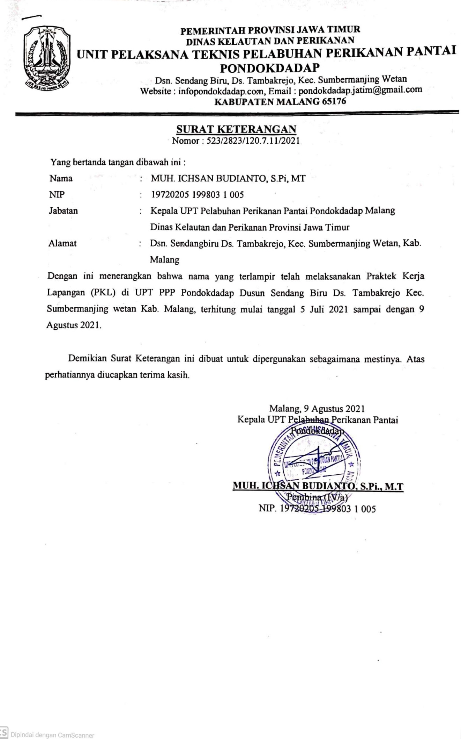
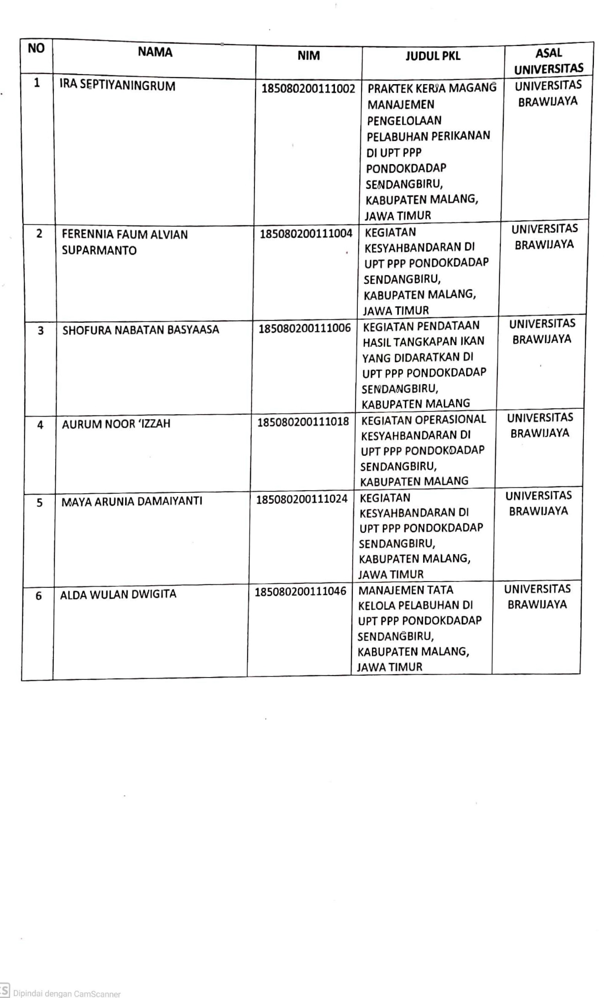

PERNYATAAN ORISINALITAS

Dengan ini Saya yang bertanda tangan dibawah ini:

Nama | : | Shofura Nabatan Basyaasa
NIM | : | 185080200111006
Judul PKL | : | Kegiatan Pendataan Hasil Tangkapan Ikan yang Didaratkan di Unit Pelaksana Teknis Pelabuhan Perikanan Pantai (UPT PPP) Pondokdadap, Kabupaten Malang

Menyatakan dengan sebenarnya bahwa penulisan PKL ini berdasarkan hasil kegiatan, pemikiran dan pemaparan asli dari saya sendiri baik untuk naskah, tabel, gambar maupun ilustrasi lainnya yang tercantum sebagai bagian dari laporan PKL ini. Jika terdapat karya/ pendapat/ informasi dari orang lain, maka saya telah mencantumkan sumber yang jelas dalam daftar pustaka.

Demikian pernyataan ini saya buat, apabila di kemudian hari terdapat penyimpangan dan ketidakbenaran dalam pernyataan ini, maka saya bersedia menerima sanksi akademik sesuai dengan peraturan yang berlaku di Universitas Brawijaya, Malang. Demikian pernyataan ini saya buat dalam keadaan sadar tanpa adanya paksaan dari pihak manapun.

Malang, 18 Agustus 2021

Shofura Nabatan Basyaasa
NIM. 185080200111006

UCAPAN TERIMA KASIH
Puji syukur kehadirat Allah SWT, atas segala rahmat-Nya laporan Praktik Kerja Lapang (PKL) ini dapat terselesaikan. Pelaksanaan PKL ini tentunya melibatkan banyak dukungan dari banyak pihak, dengan kerendahan hati penulis ucapkan terima kasih:
- Allah SWT atas hidayah-Nya yang telah memberikan kemudahan, kelancaran dan keberkahan dalam penyusunan laporan ini.
- Ayah, ibu, adik, serta seluruh keluarga yang selalu memberikan dukungan moral, materi dan motivasi untuk tetap semangat menyelesaikan laporan ini.
- Bapak Arief Setyanto, S.Pi., M. App.Sc selaku dosen pembimbing yang selalu memberikan arahan, saran dan motivasi dari awal proses Praktik Kerja Lapang hingga laporan ini terselesaikan dengan baik.
- Bapak Dr. Eng. Abu Bakar Sambah, S.Pi., MT selaku ketua jurusan Pemanfaatan Sumberdaya Perikanan dan Kelautan dan Bapak Sunardi, ST., MT selaku ketua program studi Pemanfaatan Sumberdaya Perikanan yang telah menaungi selama proses menuntut ilmu.
- Bapak Muhammad Ichsan Budianto S.Pi, MT selaku Kepala PPP Pondokdadap yang telah menerima pelaksanaan Praktik Kerja Lapang ini.
- Bapak Sugeng Supriyanto, S.Pi., Mas Fauzul Zain Hardiyan, S.Kel., Ibu Titin Faridatul Khoir, S.Pi, Bapak Mihrom, serta semua Staff UPT PPP Pondokdadap yang telah membantu dan membimbing pelaksanaan Praktik Kerja Lapang di PPP Pondokdadap.
- Teman-teman praktik kerja lapang Aurum, Maya, Alda, Ira, Feren, Jihan, dan Alfian yang selalu membantu dan memberi dukungan, serta berproses bersama selama Praktik Kerja Lapang berlangsung.
- Kharisna, Kharisma, Tiara, Veda, Karina, Ima, Nidhom, dan Pedro yang memberikan motivasi kepada saya agar tetap sehat dan semangat.

RINGKASAN
SHOFURA NABATAN BASYAASA. Kegiatan Pendataan Hasil Tangkapan Ikan yang Didaratkan di Unit Pelaksana Teknis Pelabuhan Perikanan Pantai (UPT PPP) Pondokdadap, Kabupaten Malang (di bawah bimbingan Arief Setyanto, S.Pi., M. App.Sc)

Indonesia membagi wilayah lautnya atas 11 bagian Wilayah Pengelolaan Perikanan (WPP). WPP 573 adalah salah satu WPP di mana masih terbagi lagi menjadi beberapa perairan, salah satunya adalah perairan selatan Kabupaten Malang yang langsung berhadapan dengan Samudera Hindia. Melihat dari potensi perikanan tersebut terdapat Unit Pelaksana Teknis Pelabuhan Perikanan Pantai (UPT PPP) Pondokdadap sebagai salah satu pusat pendaratan perikanan. Sebagai upaya untuk mengelola hasil tangkapan ikan diperlukan kegiatan pendataan hasil tangkapan ikan agar pengelolaan perikanan yang berkelanjutan.
Tujuan dari pelaksanaan Praktik Kerja Lapang (PKL) ini adalah untuk mengetahui kondisi di lapang tentang kegiatan di UPT PPP Pondokdadap. Selain itu PKL ini bertujuan mengetahui proses dan cara melakukan pendataan hasil tangkapan ikan, mengetahui keragaman alat penangkapan ikan dan jenis tangkapan ikan yang ada di UPT PPP Pondokdadap, Kabupaten Malang.
Kegiatan PKL ini dilaksanakan di UPT PPP Pondokdadap, Kabupaten Malang. Metode pelaksanaan yang digunakan dalam kegiatan PKL ini yaitu observasi, wawancara, dokumentasi dan partisipasi aktif. Penting untuk berpartisipasi secara aktif agar dapat mengetahui dan ikut serta untuk berperan dalam proses pendataan di lapang hasil tangkapan yang didaratkan di UPT PPP Pondokdadap.
Kesimpulan yang didapatkan dari PKL adalah proses pendataan di lapang (enumerasi) memiliki 7 proses. Alat tangkap yang digunakan oleh nelayan di UPT PPP Pondokdadap adalah pancing ulur (handline) dan selerek (purse seine).

KATA PENGANTAR
Puji syukur penulis haturkan kepada Allah SWT atas rahmat, nikmat serta karunia-Nya sehingga penulis dapat menyelesaikan laporan Praktik Kerja Lapang ini dengan tepat waktu. Shalawat serta salam selalu kita curahkan kepada Nabi Muhammad SAW. Penulis berharap dapat memberikan informasi yang bermanfaat bagi pembaca mengenai Kegiatan Pendataan Hasil Tangkapan Ikan yang Didaratkan di Unit Pelaksana Teknis Pelabuhan Perikanan Pantai (UPT PPP) Pondokdadap, Kabupaten Malang.
PKL ini berisi tentang kegiatan yang dilakukan oleh penulis selama melakukan praktik kerja selama 30 hari orang kerja di Unit Pelaksana Teknis Pelabuhan Perikanan Pantai (UPT PPP) Pondokdadap, Kabupaten Malang. “Kegiatan Pendataan Hasil Tangkapan Ikan yang Didaratkan di Unit Pelaksana Teknis Pelabuhan Perikanan Pantai (UPT PPP) Pondokdadap, Kabupaten Malang” untuk mengetahui secara langsung tentang proses pendataan hasil tangkapan yang dilakukan oleh petugas pelabuhan perikanan di dermaga bongkar.
Demikian laporan PKL ini saya buat, semoga dapat bermanfaat. Penulis mengharapkan kritik dan saran untuk kesempurnaan laporan ini sehingga kedepannya menjadi lebih baik, terima kasih.

Malang, 1 September 2021

Shofura Nabatan Basyaasa
NIM. 185080200111006

DAFTAR ISI
Halaman
PERNYATAAN ORISINALITAS i
UCAPAN TERIMA KASIH ii
RINGKASAN iv
KATA PENGANTAR v
DAFTAR ISI vi
DAFTAR TABEL viii
DAFTAR GAMBAR ix
DAFTAR LAMPIRAN x
BAB I. PENDAHULUAN 11
1.1 Pendahuluan 11
1.2 Tujuan 12
1.3 Manfaat 13
BAB II. METODE PRAKTIK KERJA LAPANG 14
2.1 Tempat, Waktu dan Jadwal Pelaksanaan 14
2.2 Metode Praktik Kerja Lapang 15
BAB III. KEADAAN UMUM LOKASI INSTANSI PRAKTIK KERJA LAPANG 17
3.1 Peta Lokasi Praktik Kerja Lapang 17
3.2 Sejarah dan Latar Belakang UPT PPP Pondokdadap, Malang, Jawa 18
3.3 Visi dan Misi UPT PPP Pondokdadap, Malang, Jawa Timur 19
3.4 Struktur Organisasi UPT PPP Pondokdadap, Malang, Jawa Timur 20
3.5 Tugas Pokok dan Fungsi UPT PPP Pondokdadap, Malang Jawa Timur 20
3.6 Sarana dan Prasarana UPT PPP Pondokdadap, Malang Jawa Timur 21
3.6.1 Fasilitas Pokok 22
3.6.2 Fasilitas Fungsional 25
3.6.3 Fasilitas Penunjang 31
3.6 Jumlah Kapal, Nelayan dan Data Statistik Hasil Tangkapan Ikan di UPT 35
BAB IV. HASIL PRAKTIK KERJA LAPANG 38
4.1 Log Book Manual Penangkapan Ikan 38
4.2 Elektronik Log Book Penangkapan Ikan 39
4.3 Surat Tanda Bukti Lapor Kedatangan Kapal 40
4.4 Kegiatan Pendataan Ikan di Lapang oleh UPT PPP Pondokdadap 41
4.4.1 Mencari Informasi Kapal yang Melakukan Bongkar 42
4.4.2 Pengumpulan Berkas Nelayan dan Proses Pencatatan Manual 42
4.5 Keragaman Alat Penangkapan Ikan di UPT PPP Pondokdadap 46
4.5.1 Pancing Ulur (Handline) 46
4.5.2 Selerek (Purse Seine) 47
4.6 Keragaman Jenis Ikan yang Didaratkan di UPT PPP Pondokdadap 47
4.6.1 Madidihang 48
4.6.2 Albakora 49
4.6.3 Tuna Mata Besar 49
4.6.4 Cakalang 50
4.6.5 Lemadang 51
4.6.6 Setuhuk Hitam 51
4.6.7 Tongkol Abu-abu 52
BAB V. KESIMPULAN DAN SARAN 54
5.1 Kesimpulan 54
5.2 Saran 55
DAFTAR PUSTAKA 57
LAMPIRAN 59

DAFTAR TABEL
Tabel Halaman
Tabel 1. Rencana Tempat, Waktu dan Jadwal Pelaksanaan PKM 14
Tabel 2. Jenis dan Jumlah Kapal di UPT PPP Pondokdadap 35

DAFTAR GAMBAR
Gambar Halaman
Gambar 1. Peta Lokasi Praktik Kerja Lapang 17
Gambar 2. Struktur Organisasi UPT PPP Pondokdadap 20
Gambar 3. Kolam Pelabuhan 22
Gambar 4. Dermaga Bongkar Muat 23
Gambar 5. Dermaga Tambat Labuh 23
Gambar 6. Drainase Pelabuhan 24
Gambar 7. Jalan Komplek Pelabuhan 24
Gambar 8. Gedung Pelayanan Terpadu 25
Gambar 9. Tempat Pelelangan Ikan 26
Gambar 10. Gedung Prosesing 26
Gambar 11. Tempat Pembuangan Sementara 27
Gambar 12. Gedung Kantor Utama 27
Gambar 13. Rambu-rambu Unit 28
Gambar 14. Integrated Cold Storage 28
Gambar 15. Area Docking 29
Gambar 16. Gedung Pos Keamanan Laut Terpadu 29
Gambar 17. Tandon Air Bersih 30
Gambar 18. Kios Ikan Nelayan 30
Gambar 19. Instalasi Pengolahan Air Limbah 31
Gambar 20. Guest House Wisma Madidihang 32
Gambar 21. Rumah Singgah Wisma Albakora 32
Gambar 22. Pos Jaga 33
Gambar 23. Gedung Pertemuan 33
Gambar 24. Mushola 34
Gambar 25. Tugu Pasti 34
Gambar 26. Toilet Umum 35
Gambar 27. Grafik Produksi Ikan 1 Juli – 10 Agustus 2021 36
Gambar 28. Jenis Pancing Ulur di UPT PPP Pondokdadap: (a) Pancing Ulur Umpan Karet; (b) Pancing Ulur Umpan Rumbai; (c) Pancing Ulur Umpan Pecahan Kaca; (d) Pancing Ulur Cumi-cumi 46
Gambar 29. Selerek (Purse Seine) 47
Gambar 30. Madidihang 48
Gambar 31. Albakora 49
Gambar 32. Tuna Mata Besar 50
Gambar 33. Cakalang 50
Gambar 34. Lemadang 51
Gambar 35. Setuhuk Hitam 52
Gambar 36. Tongkol Abu-abu 52

DAFTAR LAMPIRAN
Halaman
Lampiran 1. Logbook Praktik Kerja Lapang 59
Lampiran 2. Dokumentasi Pelaksanaan Praktik Kerja Lapang 66
Lampiran 3. Dokumentasi Jenis Tangkapan Ikan di Tempat Pelelangan Ikan 70
Lampiran 4. Dokumentasi Dokumen Lapang 74
Lampiran 5. Data Hasil Tangkapan Ikan di UPT PPP Pondokdadap Selama Kegiatan PKL 78
Lampiran 6. Data Produksi Ikan TCT (Tuna, Cakalang, dan Tongkol) di UPT PPP Pondokdadap (Ton) 80
Lampiran 7. Data Produksi per Alat Tangkap di UPT PPP Pondokdadap (Ton) 80

BAB I. PENDAHULUAN

Pendahuluan
Indonesia merupakan negara maritim yang dua-pertiga wilayahnya terdiri atas lautan. Hal tersebut membuat negara Indonesia memiliki kekayaan atas potensi sumberdaya laut termasuk sumberdaya perikanan. Dalam pengelolaan sumberdaya perikanan tersebut, Indonesia membagi wilayah lautnya atas 11 bagian Wilayah Pengelolaan Perikanan (WPP). Salah satu Wilayah Pengelolaan Perikanan tersebut adalah WPP 573 yang terletak di selatan Pulau Jawa. WPP 573 juga terbagi atas beberapa perairan lagi, salah satunya adalah perairan selatan Kabupaten Malang yang berhadapan langsung dengan Samudera Hindia. Karena letak tersebut, menjadikan nelayan yang ada di wilayah selatan Kabupaten Malang menangkap ikan serta mendapatkan akses langsung ke dalam Samudera Hindia.
Menurut penelitian dari Fergiawan (2017) produksi perikanan tangkap yang yang terdapat di perairan selatan Kabupaten Malang terdiri atas ikan pelagis besar, ikan pelagis kecil, dan jenis ikan karang. Jenis Ikan pelagis besar meliputi jenis ikan tuna, ikan tongkol dan ikan cakalang. Untuk jenis ikan pelagis kecil meliputi ikan kembung, ikan lemuru, ikan banyar, dan ikan layar. Serta untuk jenis ikan karang meliputi ikan kakap, ikan kerapu, ikan kakatua, dan ikan kuwe. Sumberdaya perikanan yang ada di sana ditangkap dengan alat tangkap yang bervariasi yang umumnya meliputi hand line, rawai dan pancing tonda, gillnet atau jaring insang, serta purse seine.
Melihat dari potensi perikanan tersebut terdapat Unit Pelaksana Teknis Pelabuhan Perikanan Pantai (UPT PPP) Pondokdadap sebagai salah satu pusat pendaratan perikanan. PPP Pondokdadap berada di Dusun Sendang Biru Desa Tambakrejo, Kecamatan Sumbermanjing Wetan, Kabupaten Malang, Provinsi Jawa Timur. Menurut Agustina et al. (2020) UPT PPP Pondokdadap juga sebagai salah satu pusat pendaratan perikanan tuna, cakalang dan tongkol (TCT) terbesar di Kabupaten Malang, Jawa Timur. Pada tahun 2016 hasil tangkapan yang didaratkan di UPT PPP Pondokdadap mencapai 11.318,93 ton. Hasil tangkapan tersebut didominasi ikan pelagis besar dan ikan pelagis kecil, dengan jenis hasil tangkapan ikan tertinggi adalah ikan cakalang sebanyak 3.169.65 ton.
Sebagai upaya untuk mengelola hasil tangkapan ikan diperlukan kegiatan pendataan hasil tangkapan ikan sekaligus dengan melakukan pendataan alat tangkap yang digunakan untuk menangkap ikan. Kegiatan tersebut digunakan untuk membuat data statistik yang nantinya dapat diolah menjadi sebuah informasi. Menurut Zedta et al. (2018) pendataan hasil tangkapan ikan diperlukan oleh setiap pelabuhan perikanan agar setiap hasil tangkapan yang diproduksi oleh nelayan dapat terdata dengan lengkap dan valid. Selanjutnya dengan terdatanya hasil tangkapan tersebut dapat digunakan sebagai penentuan CPUE (Catch Per Unit Effort) dan JTB (Jumlah Tangkapan Ikan yang Diperbolehkan) sebagai upaya perikanan yang berkelanjutan. Oleh sebab itu penting dilakukan pendataan hasil tangkapan ikan dan juga mengetahui seberapa besar upaya nelayan dalam menangkap ikan.

Tujuan
Tujuan penulis melakukan kegiatan Praktik Kerja Lapang (PKL) yang dilaksanakan di UPT PPP Pondokdadap:
- Mendapatkan pengalaman yang sebenarnya sesuai dengan kondisi di lapang dan sebagai media informasi tambahan yang berkaitan dengan kegiatan pendataan hasil tangkapan (enumerasi) yang ada di UPT Pelabuhan Perikanan Pantai (PPP) Pondokdadap, Kabupaten Malang.
- Memahami proses dan cara melakukan pendataan hasil tangkapan ikan yang didaratkan di UPT PPP Pondokdadap, Kabupaten Malang.
- Mengetahui keragaman alat penangkapan ikan dan jenis tangkapan ikan yang ada di UPT PPP Pondokdadap, Kabupaten Malang.

Manfaat
Manfaat penulis melakukan kegiatan Praktik Kerja Lapang (PKL) yang dilaksanakan di UPT PPP Pondokdadap adalah sebagai berikut:
- Bagi Mahasiswa
Memberi kesempatan kepada mahasiswa untuk menambah wawasan dan mengaplikasikan teori atau konsep yang telah didapat perkuliahan tentang kegiatan pendataan ikan yang didaratkan di UPT PPP Pondokdadap, Kabupaten Malang.
- Bagi Instasi Terkait
Memberikan manfaat untuk menjalin kerja sama atau hubungan bilateral antara universitas khususnya Fakultas Perikanan dan Ilmu Kelautan Universitas Brawijaya dengan UPT PPP Pondokdadap melalui keterampilan mahasiswanya melalui pengalaman PKL serta sebagai sumbangan informasi untuk melengkapi data yang dimiliki oleh instansi - instansi yang bersangkutan.
- Bagi Masyarakat
Meningkatkan hubungan kerja sama yang baik antara masyarakat masyarakat nelayan dengan perguruan tinggi, serta memberikan informasi terkait upaya penangkapan ikan yang didapatkan

BAB II. METODE PRAKTIK KERJA LAPANG

2.1 Tempat, Waktu dan Jadwal Pelaksanaan
Praktik Kerja Lapang dilaksanakan melalui beberapa proses, yaitu pengurusan administrasi yang meliputi pengajuan topik dan judul, pengajuan surat persetujuan dosen pembimbing dan persetujuan orang tua, dan pengajuan surat pengantar fakultas. Selanjutnya setelah proses tersebut selesai diikuti oleh pelaksanaan PKL di UPT PPP Pondokdadap, Kabupaten Malang, dan terakhir adalah proses pengerjaan laporan. PKL dilaksanakan di Unit Pelaksana Teknis Pelabuhan Perikanan Pantai Pondokdadap, Dusun Sendang Biru, Desa Tambakrejo, Kecamatan Sumbermanjing Wetan, Kabupaten Malang. PKL dilaksanakan selama 30 hari kerja, pada 5 Juli sampai 10 Agustus 2021 setiap pukul 07.00 – 15.30 WIB. Adapun susunan tempat, waktu dan jadwal pelaksanaan PKL dapat dilihat pada Tabel 1.
Tabel 1. Tempat, Waktu dan Jadwal Pelaksanaan PKL
No | Kegiatan | Bulan ke-
No | Kegiatan | 4 |  | 5 |  |  |  | 6 |  |  |  | 7 |  |  |  | 8 |  |  |  | 9 |  |  |  | 10 |  |  |  | 11
No | Minggu ke- | 3 | 4 | 1 | 2 | 3 | 4 | 1 | 2 | 3 | 4 | 1 | 2 | 3 | 4 | 1 | 2 | 3 | 4 | 1 | 2 | 3 | 4 | 1 | 2 | 3 | 4 | 1 | 2
1. | Pengajuan Judul
2. | Pembuatan Proposal
3. | Persetujuan oleh Instansi
4. | Pelaksanaan PKM
5. | Pengerjaan Laporan
6. | Pengerjaan PPT Ujian
7. | Ujian PKL dan Revisi

Keterangan:
: Kegiatan berlangsung

2.2 Metode Praktik Kerja Lapang
Metode pelaksanaan kegiatan Praktik Kerja Lapang (PKL) adalah dengan observasi, wawancara, dokumentasi serta partisipasi aktif dalam kegiatan yang terdapat dalam UPT PPP Pondokdadap. Berikut merupakan penjelasan dari setiap metode yang digunakan:
- Observasi
Menurut Syamsudin (2015) observasi merupakan kegiatan mencatat peristiwa dan atau gejala dengan bantuan instrument tertentu. Observasi bertujuan untuk merekam dan mencatat peristiwa dan atau gejala subjek pengamatan untuk tujuan ilmiah ataupun tujuan lainnya. Dalam melakukan kegiatan observasi, pengamat harus berinteraksi atau menyaksikan secara langsung peristiwa dan atau gejala subjek pengamatan tanpa memberikan perlakuan tertentu terhadap subjek yang diamati. Dalam proses observasi, pengamat membiarkan subjek yang diamati untuk berperilaku seperti kehidupan sehari-hari.
Observasi dilakukan dengan mengamati kegiatan yang ada di lapang yang dijadikan sasaran pada PKL. Data observasi berfungsi sebagai gambaran lebih jelas terkait kondisi pendataan data di lapangan, sehingga dapat menjawab tujuan dari kegiatan PKL.
- Wawancara
Wawancara merupakan suatu kegiatan yang dilakukan secara berhadap-hadapan (tanya-jawab) dengan topik yang telah ditentukan antara pewawancara dengan suatu responden (Hakim, 2013). Kegiatan ini dilakukan untuk mendapatkan informasi yang bertujuan untuk mendapatkan data yang berkaitan dengan responden yang dibutuhkan untuk kegiatan penelitian maupun kegiatan lainnya. Kegiatan wawancara merupakan kegiatan pengumpulan informasi dengan prinsip menekan kesalahan seminimal mungkin dan memaksimalkan efisiensi waktu. Peneliti yang melakukan kegiatan wawancara guna mengumpulkan suatu informasi harus mempunyai pengetahuan tentang subjek yang diwawancarai.
Metode wawancara yang akan digunakan dalam PKL ini adalah dengan cara melakukan wawancara langsung dengan pihak – pihak yang terkait.
- Dokumentasi
Penelitian Tullah et al. (2018) menyatakan dokumentasi adalah kegiatan pencarian penyelidikan, pengumpulan, penyusunan, pemakaian dan penyediaan dokumen. Dokumentasi bertujuan untuk mendapatkan berbagai keterangan, penerapan-penerapan dan bukti untuk suatu kegiatan penelitian ataupun kegiatan lainnya.
Metode dokumentasi yang akan digunakan dalam PKL ini dilakukan dengan cara mendokumentasi kegiatan segala aktivitas yang berkaitan dengan kegiatan PKL, sarana dan prasarana di UPT PPP Pondokdadap.
- Partisipasi Aktif
Menurut Yanuarto (2015) dalam penelitiannya, kegiatan belajar-mengajar atau perkuliahan untuk mengembangkan kemampuan proses berpikir dan mengembangkan cara menyampaikan hasil pemikiran dengan keterlibatan langsung mahasiswa secara aktif merupakan suatu kegiatan partisipasi aktif mahasiswa. Mahasiswa melakukan metode pengumpulan data ini dengan cara langsung serta terlibat aktif dalam kegiatan pengumpulan data di lapang.
Partisipasi aktif yang diikuti selama PKL adalah dengan turut serta dan berperan aktif terhadap kegiatan yang ada di UPT PPP Pondokdadap.

BAB III. KEADAAN UMUM LOKASI INSTANSI PRAKTIK KERJA LAPANG

3.1 Peta Lokasi Praktik Kerja Lapang
Unit Pelaksana Teknis Pelabuhan Perikanan Pantai (UPT PPP) Pondokdadap terletak di Dusun Sendangbiru, Desa Tambakrejo, Kecamatan Sumbermanjing Wetan, Kabupaten Malang Provinsi Jawa Timur. UPT PPP Pondokdadap berjarak sekitar 78 kilo meter dari Selatan Kota Malang. Secara geografis UPT PPP Pondokdadap terletak pada 8°25’59” LS dan 112°40’55” BT. Daerah Penangkapan Ikan atau Fishing Ground PPP Pondokdadap termasuk dalam wilayah WPP 573 (Samudera Hindia sebelah Selatan Jawa hingga sebelah selatan Nusatenggara, Laut Sawu dan Laut Timor). Secara administratif UPT PPP Pondokdadap berbatasan dengan wilayah Desa Kedungbanteng di sebelah utara, sebelah timur berbatasan dengan Desa Tambaksari, sebelah selatan berbatasan dengan Samudera Hindia dan sebelah barat berbatasan dengan Desa Sitiarjo.
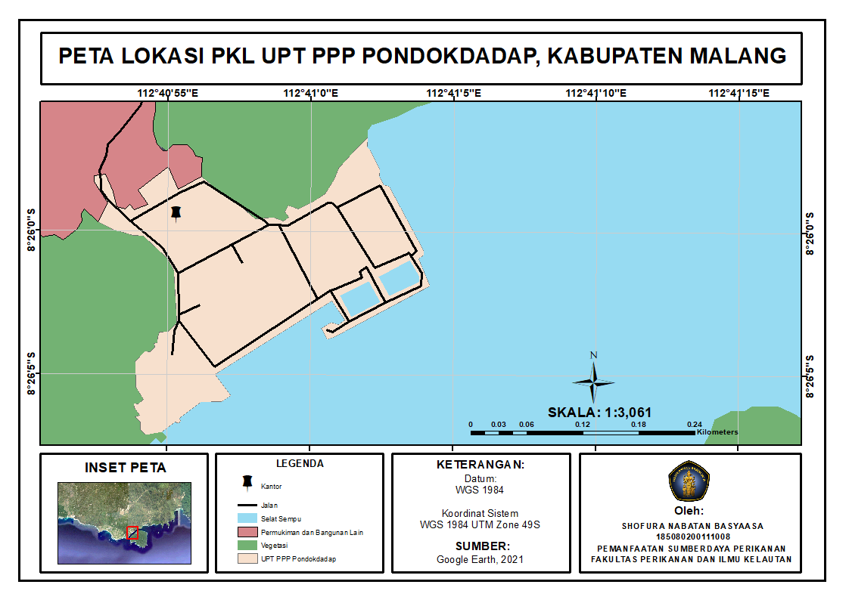
Gambar 1. Peta Lokasi Praktik Kerja Lapang
Sumber Peta Dasar: Google Earth, 2021

3.2 Sejarah dan Latar Belakang UPT PPP Pondokdadap, Malang, Jawa
Timur
Pembentukan Pelabuhan Perikanan Pantai Pondokdadap diawali dengan dikeluarkannya Surat Keputusan Kepala Dinas Perikanan dan Kelautan Provinsi Jawa Timur Nomor 23 Tahun 1992 tentang dibentuknya Badan Pengelola Pangkalan Pendaratan Ikan (BPPPI) Pondokdadap. Kemudian pada tahun 2004, Pelabuhan Perikanan Pondokdadap memperoleh status sebagai Pelabuhan Perikanan Kelas C atau kelas Pelabuhan Perikanan Pantai (PPP) sesuai dengan dikeluarkannya Keputusan Menteri Kelautan dan Perikanan Nomor 12 Tahun 2004.
Tahun 2010 melalui Keputusan Kepala Dinas Perikanan dan Kelautan Provinsi Jawa Timur Nomor 061/6614/116.01/2010 dibentuk Unit Pengelola Pelabuhan Perikanan Pantai (UPPPP) Pondokdadap. Unit Pengelola ini berjalan selama 2 tahun. Selanjutnya dikelaurkan Keputusan Kepala Dinas Provinsi Jawa Timur Nomor: 188.4/11829/116.01/2014, dimana pengelola Pelabuhan Perikanan Pondokdadap berganti menjadi Instalasi Pelabuhan Perikanan Pondokdadap (IPPP) dibawah UPT Pelabuhan Perikanan Tamperan.
Tahun 2016 melalui Peraturan Gubernur Jawa Timur Nomor: 115 Tahun 2016 status pengelola Pelabuhan Perikanan Pondokdadap dilimpahkan kepada Unit Pelaksana Teknis Pelabuhan dan Pengelolaan Sumberdaya Kelautan dan Perikanan (UPT P2SKP). Dalam pengelolaan UPT P2SKP, Pelabuhan Perikanan Pondokdadap memiliki tugas dan fungsi di bidang operasional pelabuhan, melaksanakan tugas dan fungsi di bidang pengelolaan dan pengawasan sumberdaya kelautan dan perikanan, yang didalamnya meliputi pengawasan perairan (patrol) dan pemantauan usaha pelestarian sumberdaya kelautan dan perikanan.
Berdasarkan Peraturan Gubernur Jawa Timur Nomor 74 Tahun 2018 UPT P2SKP berubah nomenklatur menjadi Unit Pelaksana Teknis Pelabuhan Perikanan Pantai (UPT PPP) Pondokdadap yang merupakan Unit Pelaksana Teknis di bawah Bidang Perikanan Tangkap Dinas Perikanan dan Kelautan Provinsi Jawa Timur. Selanjutnya UPT PPP Pondokdadap tidak memiliki lagi tugas dan fungsi di bidang pengelolaan dan pengawasan sumberdaya kelautan dan perikanan. Sehingga pada saat ini UPT PPP Pondokdadap berfokus kepada pelayanan teknis pelabuhan serta tata kelola dan pelayanan usaha pelabuhan perikanan.

3.3 Visi dan Misi UPT PPP Pondokdadap, Malang, Jawa Timur
Visi dari UPT PPP Pondokdadap adalah menjadikan unit pelaksana teknis yang handal demi terjamin kelangsungan dan keberlanjutan produktivitas perikanan serta terjaminnya mutu dan kelestarian lingkungan dalam pemanfaatan sumberdaya pesisir dan laut berbasis masyarakat. Untuk mewujudkan visi tersebut, UPT PPP Pondokdadap memiliki misi:
- Meningkatkan produksi perikanan tangkap melalui penguatan daya saing produk;
- Melaksanakan pelayanan kepelabuhanan untuk pengelolaan sumberdaya kelautan dan perikanan yang berkelanjutan;
- Meningkatnya kualitas, kinerja, tata kelola pemerintah yang baik.

3.4 Struktur Organisasi UPT PPP Pondokdadap, Malang, Jawa Timur
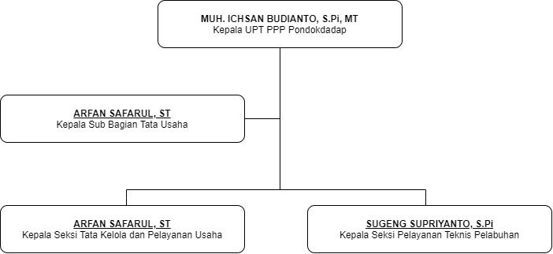
Gambar 2. Struktur Organisasi UPT PPP Pondokdadap
Menurut PPP Pondokdadap (2019), sesuai Peraturan Gubernur Jawa Timur Nomor 74 Tahun 2018 tentang Nomenklatur, Susunan Organisasi, Uraian Tugas dan Fungsi Tata Kerja Unit Pelaksana Teknis Dinas Kelautan dan Perikanan Provinsi Jawa Timur, UPT Pelabuhan Perikanan Pantai Pondokdadap dipimpin oleh seorang kepala UPT Pelabuhan dan Pengelolaan Sumberdaya Kelautan dan Perikanan Pondokdadap dengan status eselon III b dan dibantu oleh satu orang kepala sub bagian tata usaha setara dengan eselon IV a, serta dua orang kepala seksi setara dengan status eselon IV a.

3.5 Tugas Pokok dan Fungsi UPT PPP Pondokdadap, Malang Jawa Timur
Unit Pelaksana Teknis Pelabuhan Perikanan Pantai (UPT PPP) Pondokdadap memiliki tugas pokok untuk melaksanakan sebagian tugas teknis dinas di bidang pelayanan teknis pelabuhan perikanan pantai, tata kelola dan pelayanan usaha, ketatausahaan dan pelayanan masyarakat. Selain itu UPT PPP Pondokdadap memiliki fungsi:
- penyusunan perencanaan program dan kegiatan UPT;
- pelayanan tambat labuh, bongkar muat, perbaikan kapal dan kesyahbandaran pelabuhan perikanan;
- pelaksanaan keamanan, kebersihan, ketertiban, keindahan dan keselamatan kerja (K5) kawasan pelabuhan perikanan;
- pelaksanaan pendampingan teknis penerapan jaminan mutu dan keamanan hasil tangkapan;
- pelaksanaan pengelolaan sarana dan prasarana pelabuhan;
- melaksanakan pemeliharaan fasilitas operasional pelabuhan perikanan;
- melaksanakan pelayanan informasi penangkapan ikan dan informasi cuaca;
- melaksanakan pengembangan usaha jasa pelabuhan perikanan;
- menyiapkan bahan dukungan teknis pemantauan usaha penangkapan ikan;
- pelaksanaan ketatausahaan;
- pelaksanaan pelayanan masyarakat;
- pelaksanaan monitoring, evaluasi dan pelaporan; dan
- pelaksanaan tugas-tugas lain yang diberikan oleh Kepala Dinas.

3.6 Sarana dan Prasarana UPT PPP Pondokdadap, Malang Jawa Timur
Berdasarkan Peraturan Menteri Kelautan dan Perikanan Nomor: PER.08/MEN/2012 tentang Kepelabuhanan Perikanan, fasilitas Pelabuhan Perikanan terbagi menjadi tiga (3) jenis, diantaranya Fasilitas Pokok, Fasilitas Fungsional dan Fasilitas Penunjang. Unit Pelaksana Teknis Pelabuhan Perikanan Pantai (UPT PPP) Pondokdadap Pondokdadap memiliki sarana dan prasarana yang dibagi menjadi 3 macam fasilitas yaitu fasilitas pokok, fasilitas fungsional dan fasilitas penunjang.

3.6.1 Fasilitas Pokok
Menurut Merdekawati et al. (2019), fasilitas pokok yang ada di pelabuhan perikanan merupakan fasilitas dasar yang diperlukan dalam kegiatan pada Pelabuhan pelabuhan perikanan. Fasilitas pokok pelabuhan perikanan berfungsi untuk menjamin keamanan dan kelancaran kegiatan kapal yang ada didalamnya. Kegiatan tersebut baik saat tambat-labuh maupun kegiatan bongkar-muat. Berikut merupakan fasilitas pokok yang terdapat pada UPT PPP Pondokdadap:
- Kolam Pelabuhan
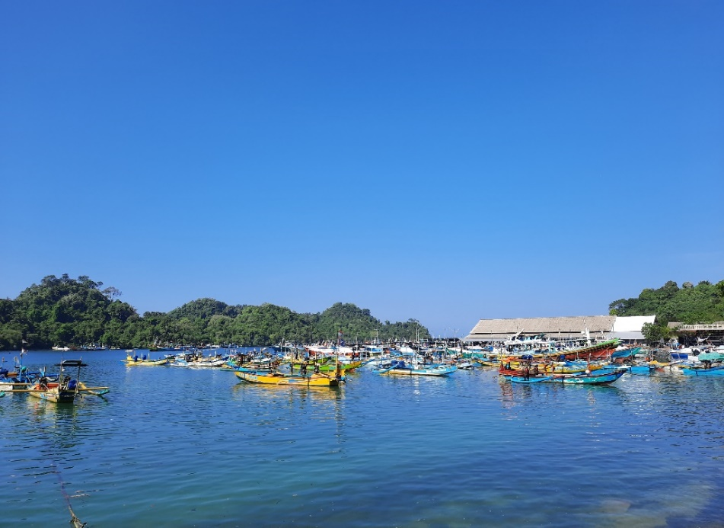
Gambar 3. Kolam Pelabuhan
Sumber Gambar: Dokumentasi PKL, 2021

- Dermaga Bongkar Muat
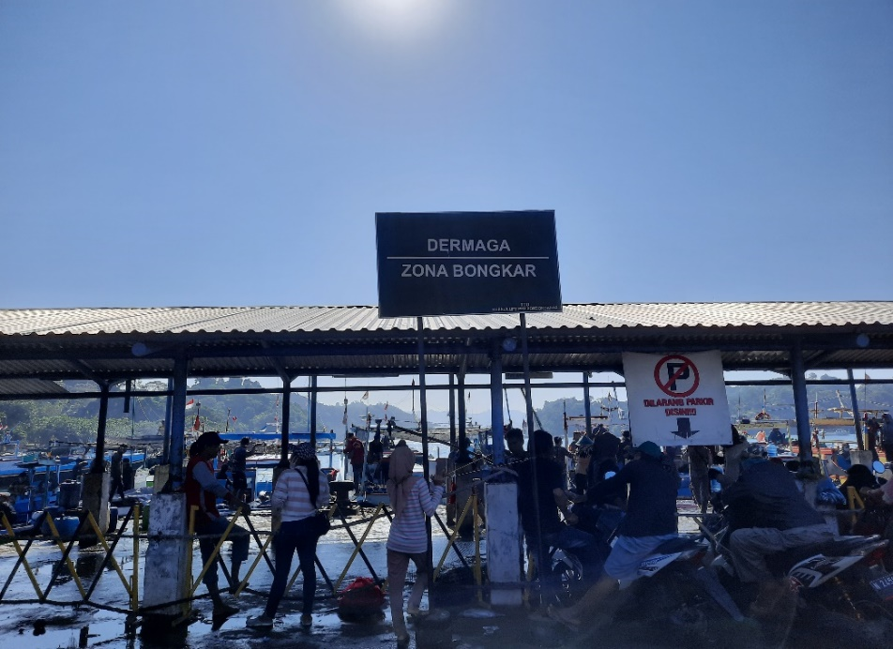
Gambar 4. Dermaga Bongkar Muat
Sumber Gambar: Dokumentasi PKL, 2021
- Dermaga Tambat
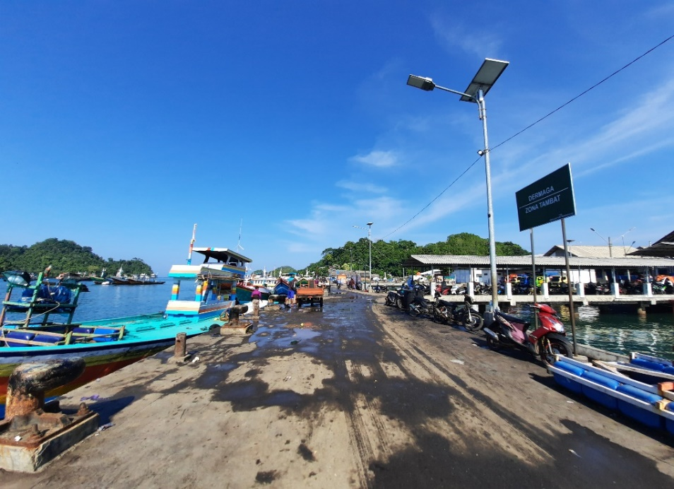
Gambar 5. Dermaga Tambat Labuh
Sumber Gambar: Dokumentasi PKL, 2021

- Drainase
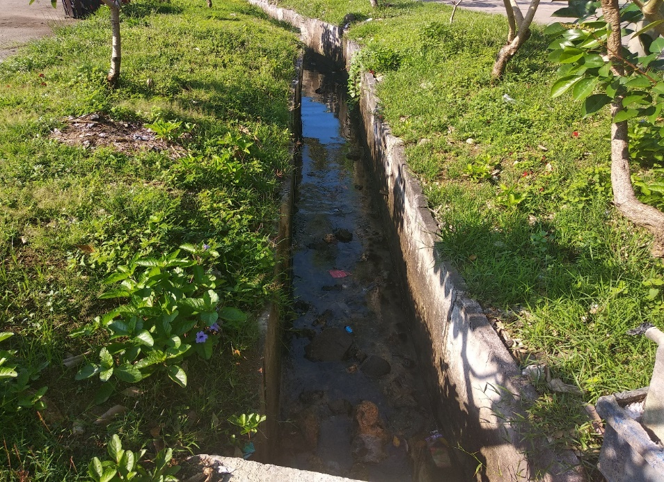
Gambar 6. Drainase Pelabuhan
Sumber Gambar: Dokumentasi PKL, 2021
- Jalan Komplek Pelabuhan
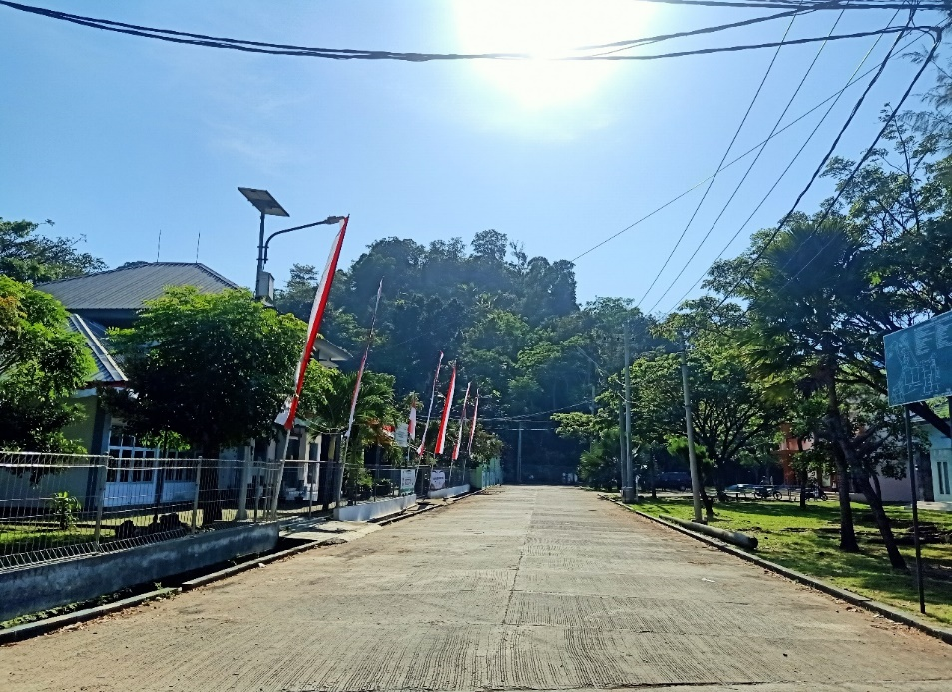
Gambar 7. Jalan Komplek Pelabuhan
Sumber Gambar: Dokumentasi PKL, 2021

3.6.2 Fasilitas Fungsional
Menurut Thahir & Nasution (2017) fasilitas fungsional merupakan fasilitas pelabuhan perikanan yang berfungsi untuk meningkatkan nilai guna dari fasilitas pokok. Peningkatan nilai guna tersebut dengan cara memberikan pelayanan yang diperlukan pada suatu pelabuhan perikanan. Tanpa adanya fasilitas fungsional kegiatan operasional pelabuhan perikanan seperti bongkar muat, operasi perikanan, penanganan hasil tangkapan tidak akan berjalan dengan baik. Berikut merupakan fasilitas fungsional yang terdapat pada UPT PPP Pondokdadap:
- Gedung Pelayanan Terpadu
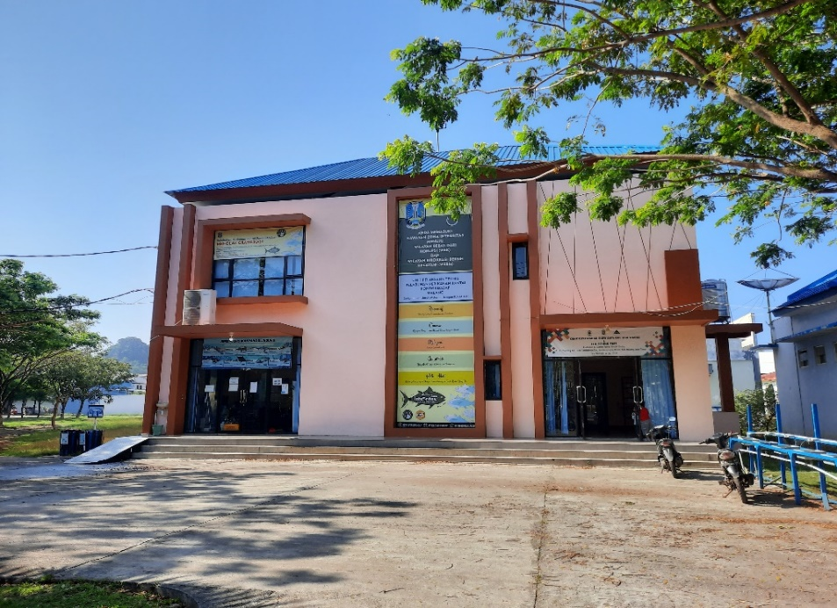
Gambar 8. Gedung Pelayanan Terpadu
Sumber Gambar: Dokumentasi PKL, 2021

- Tempat Pelelangan Ikan
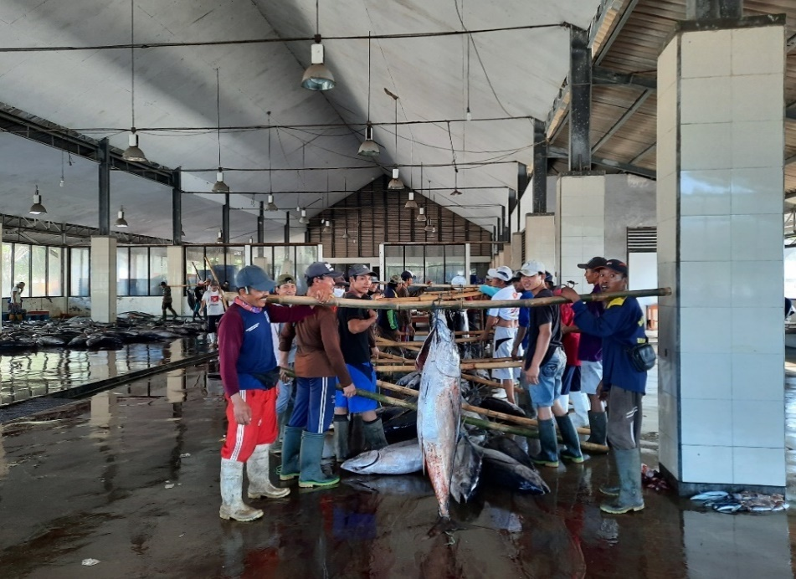
Gambar 9. Tempat Pelelangan Ikan
Sumber Gambar: Dokumentasi PKL, 2021
- Gedung Prosesing
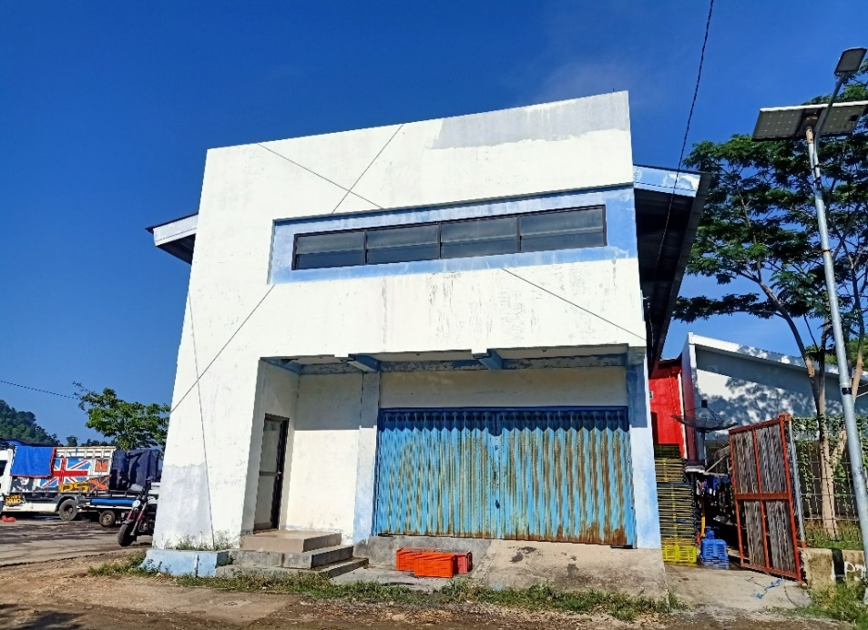
Gambar 10. Gedung Prosesing
Sumber Gambar: Dokumentasi PKL, 2021

- Tempat Pembuangan Sementara
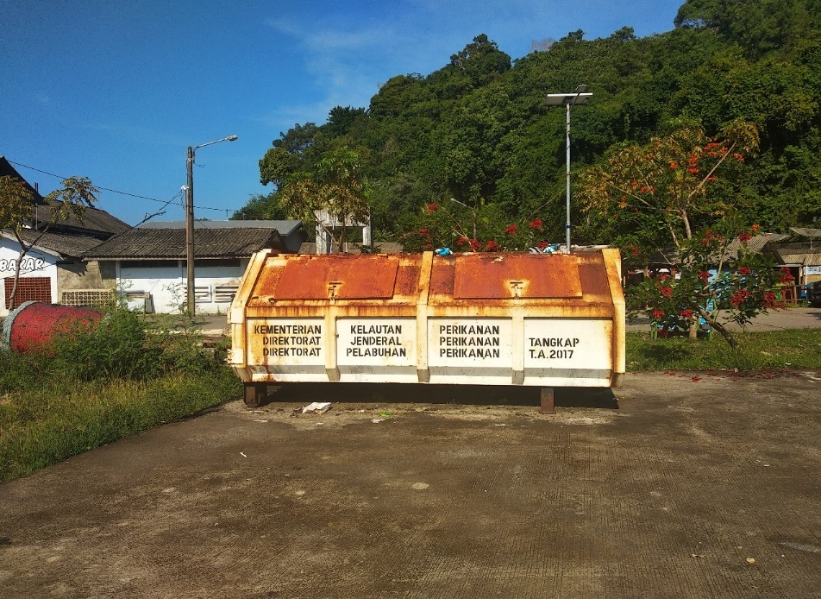
Gambar 11. Tempat Pembuangan Sementara
Sumber Gambar: Dokumentasi PKL, 2021
- Gedung Kantor Utama
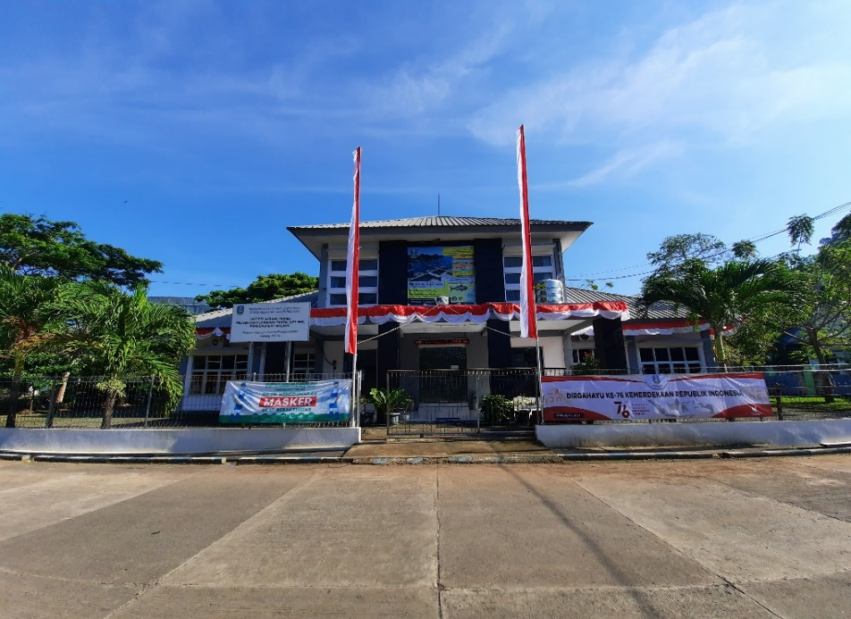
Gambar 12. Gedung Kantor Utama
Sumber Gambar: Dokumentasi PKL, 2021

- Rambu-rambu Unit
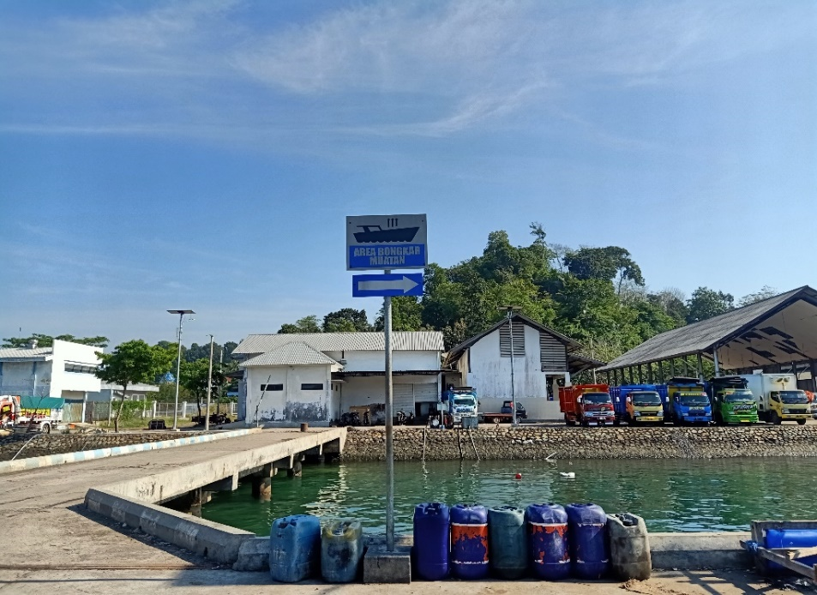
Gambar 13. Rambu-rambu Unit
Sumber Gambar: Dokumentasi PKL, 2021
- Integrated Cold Storage
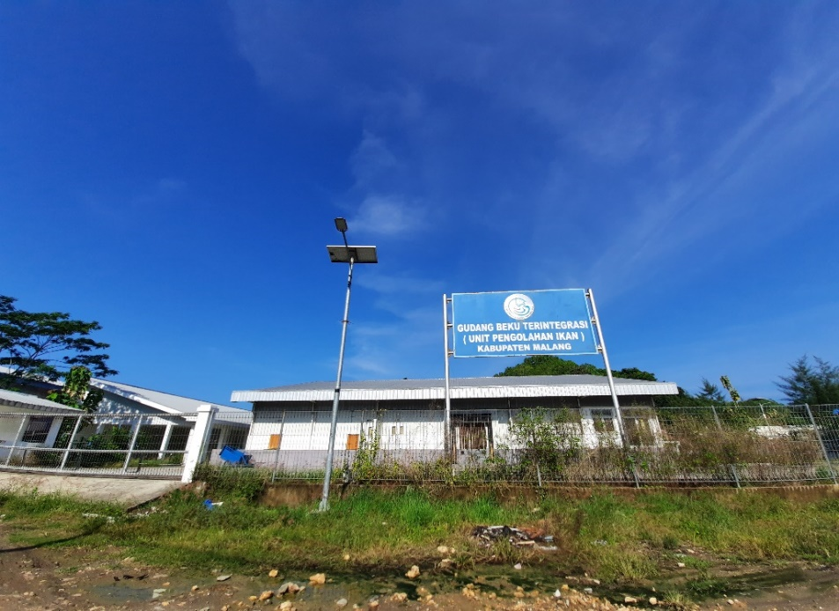
Gambar 14. Integrated Cold Storage
Sumber Gambar: Dokumentasi PKL, 2021

- Area Docking
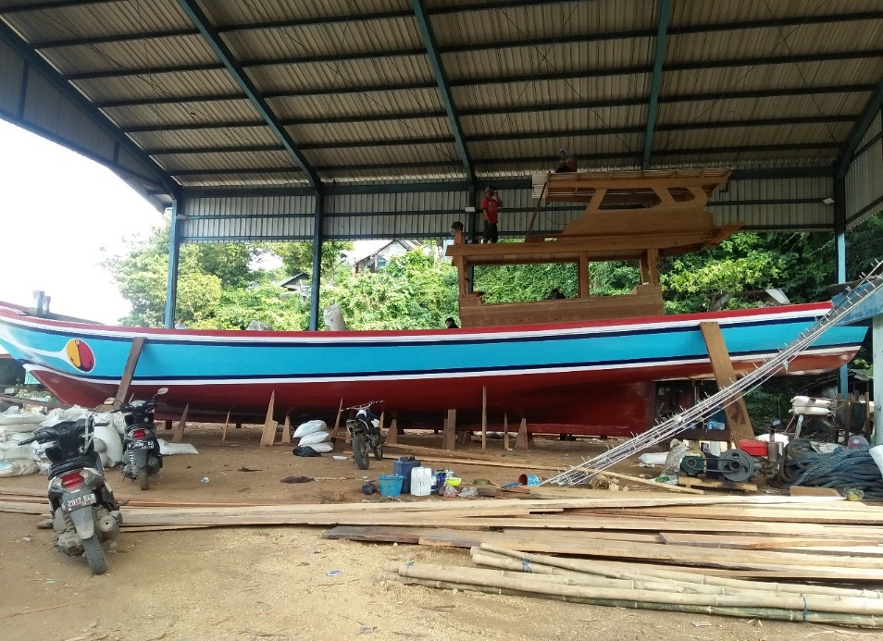
Gambar 15. Area Docking
Sumber Gambar: Dokumentasi PKL, 2021
- Gedung Pos Keamanan Laut Terpadu
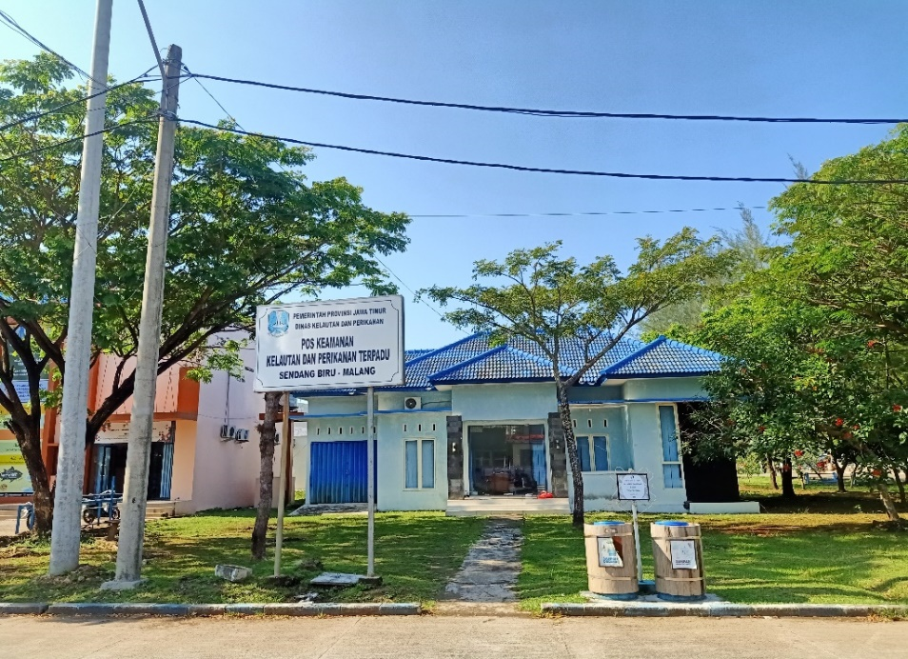
Gambar 16. Gedung Pos Keamanan Laut Terpadu
Sumber Gambar: Dokumentasi PKL, 2021

- Tandon Air Bersih
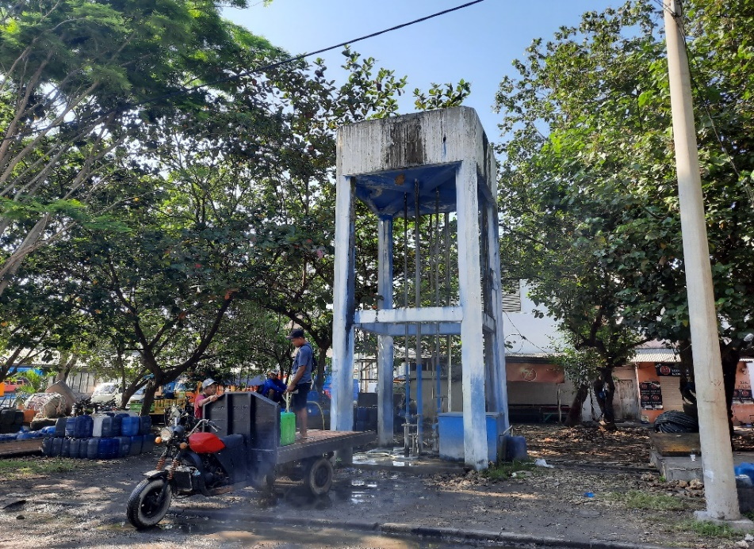
Gambar 17. Tandon Air Bersih
Sumber Gambar: Dokumentasi PKL, 2021
- Kios Ikan Nelayan
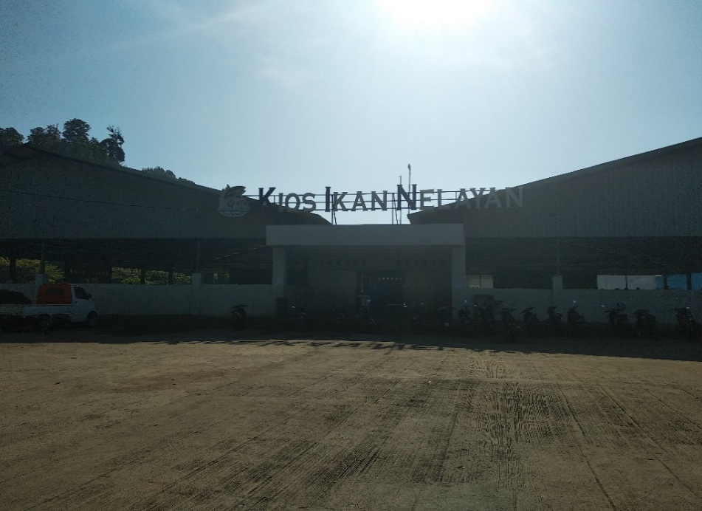
Gambar 18. Kios Ikan Nelayan
Sumber Gambar: Dokumentasi PKL, 2021

- Instalasi Pengolahan Air Limbah
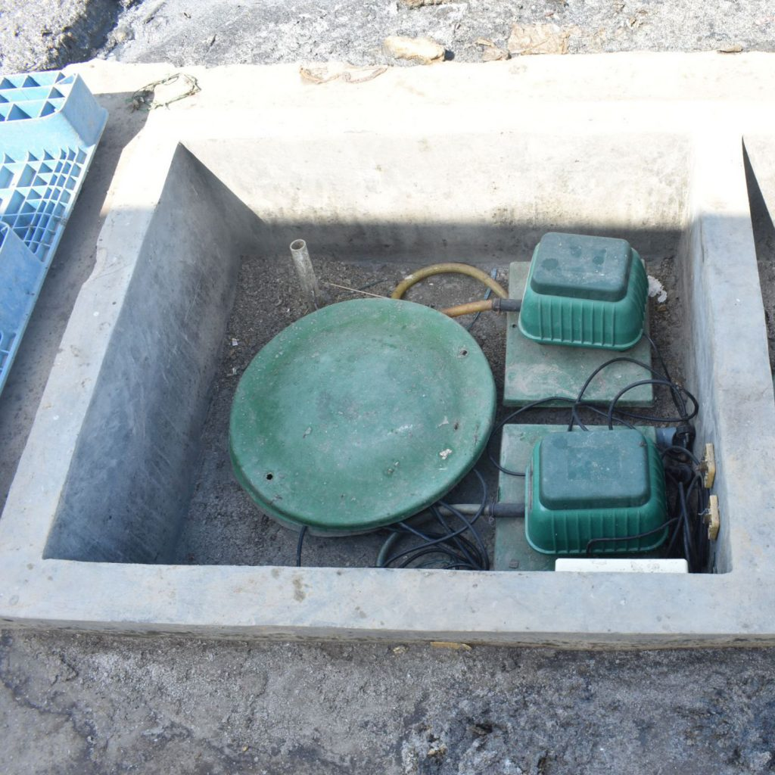
Gambar 19. Instalasi Pengolahan Air Limbah
Sumber Gambar: Website Pondokdadap, 2021

3.6.3 Fasilitas Penunjang
Menurut Kholijah et al. (2014), fasilitas penunjang adalah fasilitas yang untuk meningkatkan peranan pelabuhan secara tidak langsung, sehingga pengguna pengguna pelabuhan perikanan mendapatkan kenyamanan saat melakukan aktivitas di pelabuhan. Berikut merupakan fasilitas penunjang yang terdapat pada UPT PPP Pondokdadap:
- Guest House Wisma Madidihang
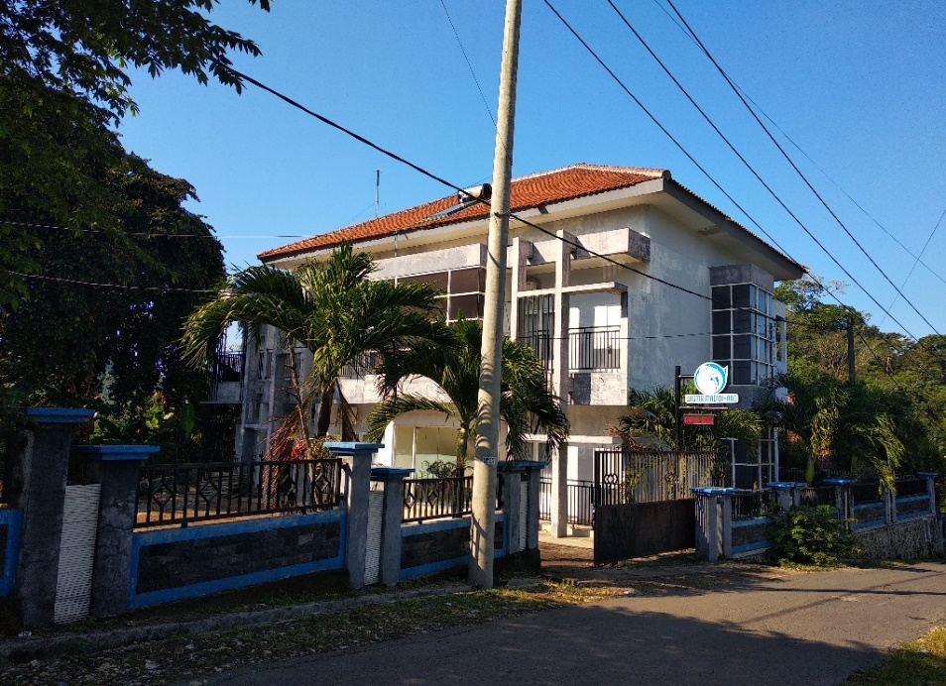
Gambar 20. Guest House Wisma Madidihang
Sumber Gambar: Dokumentasi PKL, 2021
- Rumah Singgah Wisma Albakora
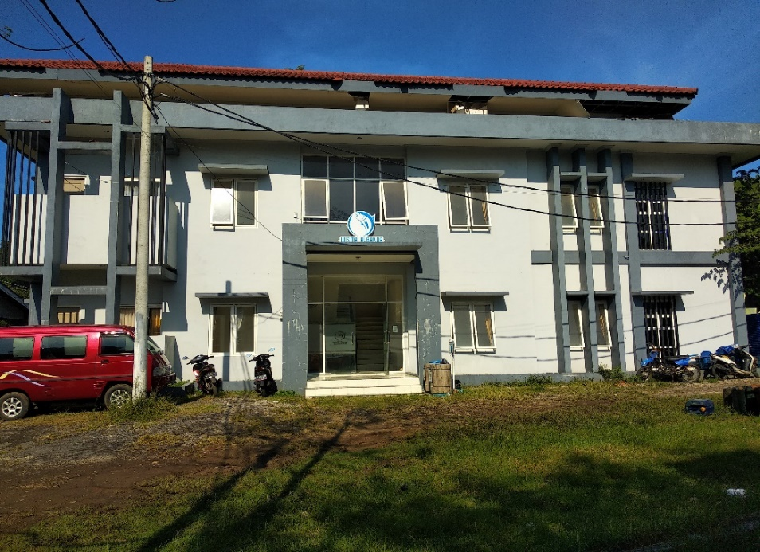
Gambar 21. Rumah Singgah Wisma Albakora
Sumber Gambar: Dokumentasi PKL, 2021

- Pos Jaga
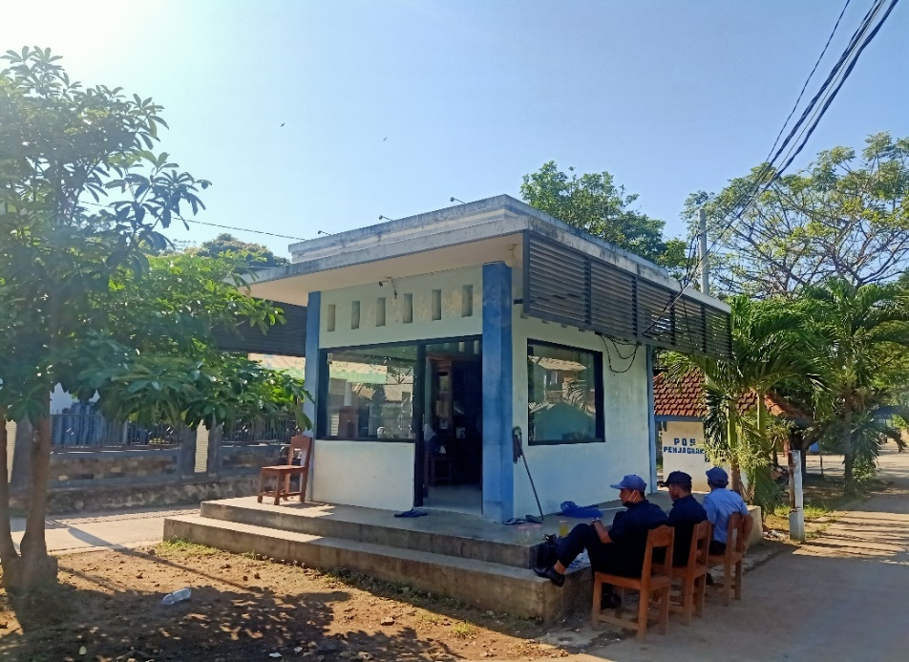
Gambar 22. Pos Jaga
Sumber Gambar: Dokumentasi PKL, 2021
- Gedung Pertemuan
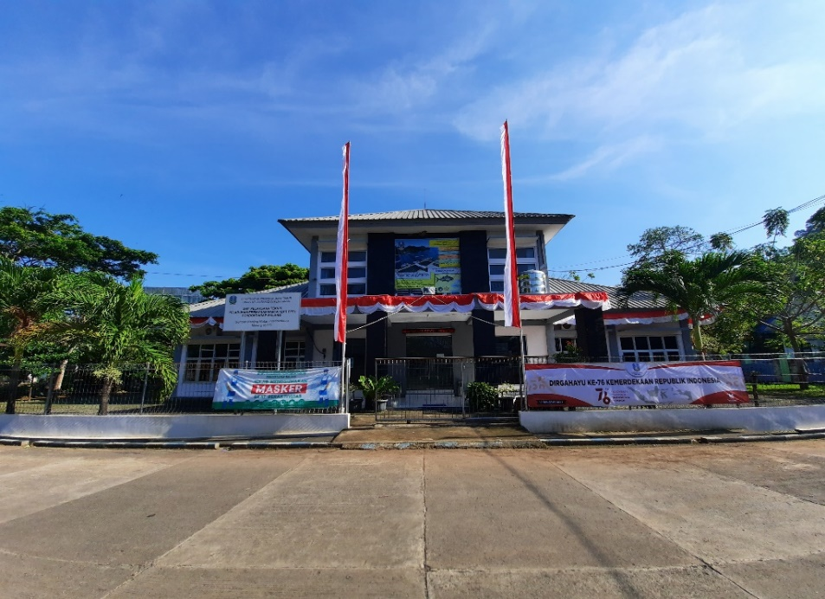
Gambar 23. Gedung Pertemuan
Sumber Gambar: Dokumentasi PKL, 2021

- Mushola
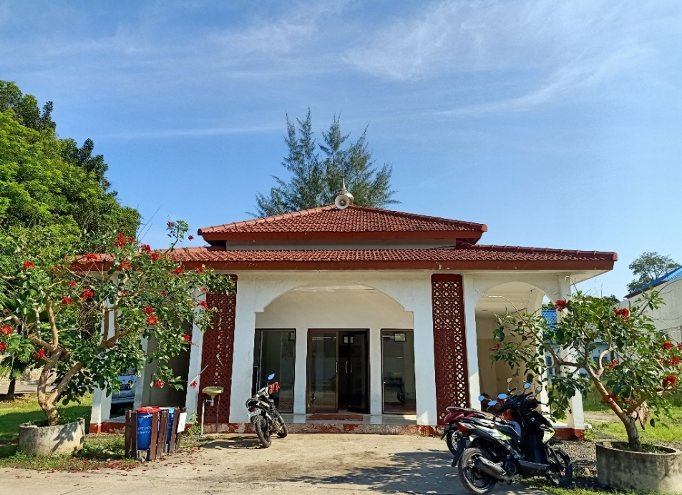
Gambar 24. Mushola
Sumber Gambar: Dokumentasi PKL, 2021
- Tugu Pasti (Pasang Tertinggi)
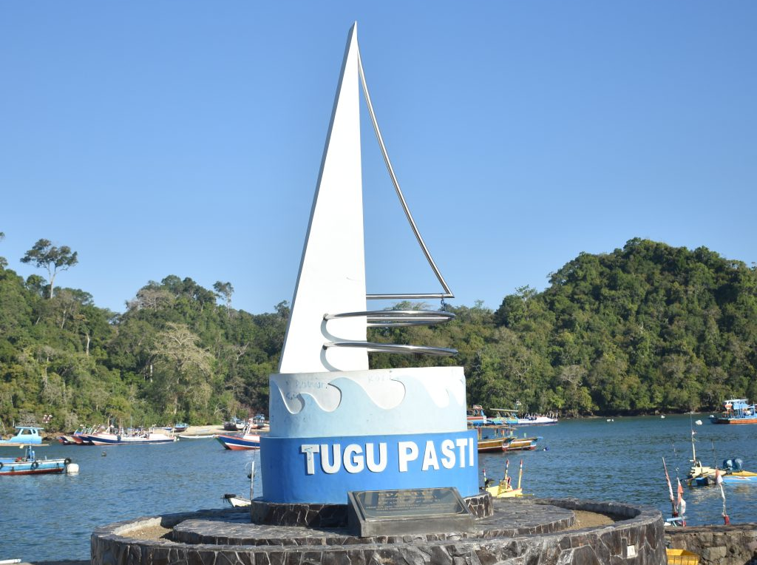
Gambar 25. Tugu Pasti
Sumber Gambar: Website Pondokdadap, 2021

- Toilet Umum
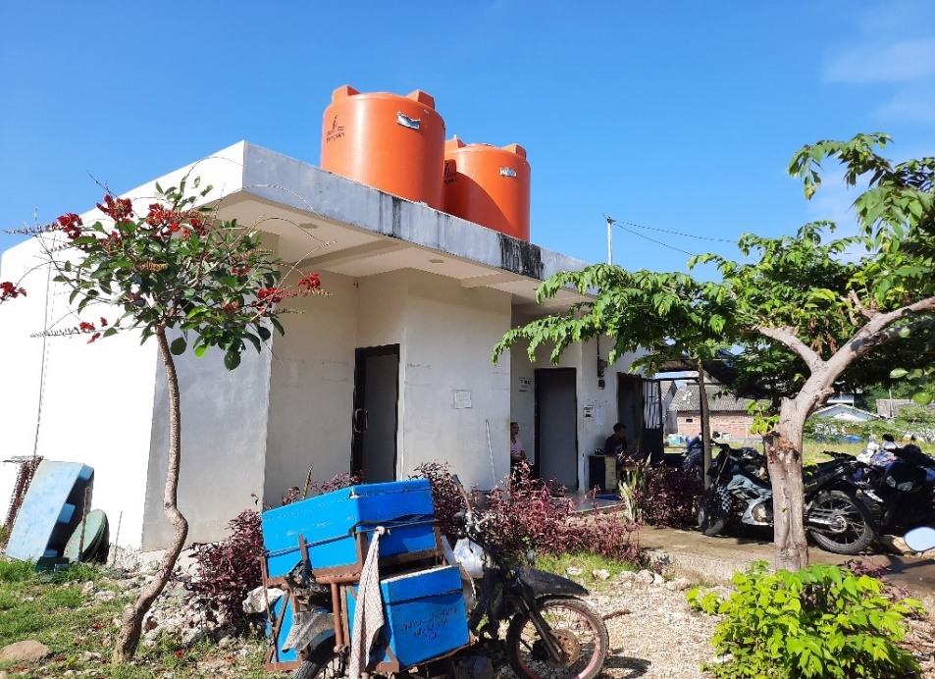
Gambar 26. Toilet Umum
Sumber Gambar: Dokumentasi PKL, 2021

3.6 Jumlah Kapal, Nelayan dan Data Statistik Hasil Tangkapan Ikan di UPT
PPP Pondokdadap, Kabupaten Malang
- Jumlah Kapal dan Nelayan
Berdasarkan data UPT PPP Pondokdadap (2021) terdapat 737 kapal yang terdapat di dalam UPT PPP Pondokdadap, dengan setiap kapal armada handline memiliki 1 nakhoda dan 5 anak buah kapal. Berikut merupakan tabel jumlah kapal di UPT PPP Pondokdadap:
Tabel 2. Jenis dan Jumlah Kapal di UPT PPP Pondokdadap
No. | Jenis Kapal | Jumlah Kapal
1. | Kapal sekoci (kapal armada handline) | 518
2. | Kapal armada purse seine | 79
3. | Kapal Jukung dan Kunting | 166
 | Total | 737
Sumber: Data Pemilik Kapal Pondokdadap, 2021
- Grafik statistik produksi ikan selama kegiatan PKL di UPT PPP Pondokdadap
Berikut merupakan data statistik produksi ikan selama kegiatan PKL di UPT PPP Pondokdadap, Kabupaten Malang:
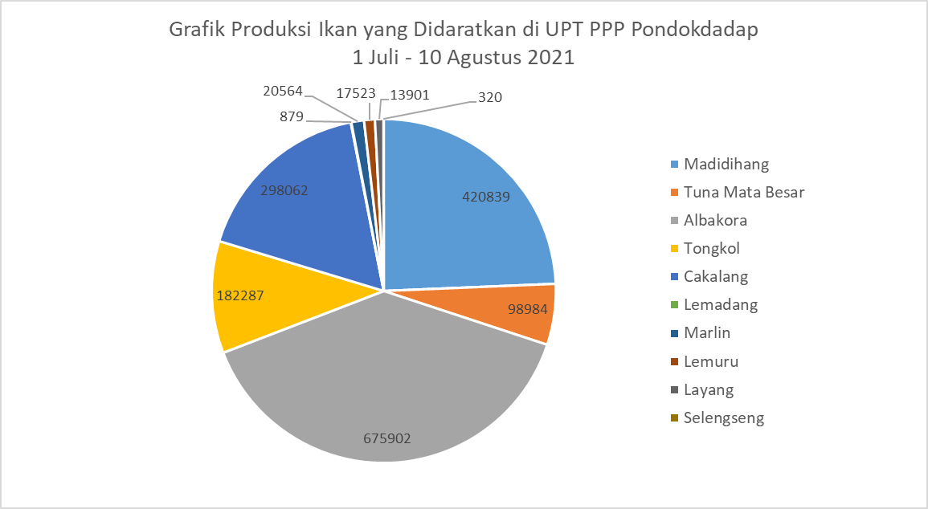
Gambar 27. Grafik Produksi Ikan 1 Juli – 10 Agustus 2021
Berdasarkan grafik produksi ikan yang didaratkan di UPT PPP Pondokdadap selama penulis melakukan kegiatan Praktik Kerja Lapang, hasil tangkapan tertinggi adalah albakora dengan produksi sebesar 675.902 kilogram (kg). Selanjutnya diikuti oleh madidihang dengan produksi 420.839 kg, cakalang dengan produksi sebesar 298.062 kg, tongkol dengan produksi 182.287 kg, tuna mata besar dengan produksi sebesar 98.984 kg, marlin dengan produksi 20.564 kg, lemuru dengan produksi sebesar 17.523, layang dengan produksi sebesar 13.901, lemadang dengan produksi sebesar 879 kg, dan terakhir selengseng dengan produksi sebesar 320 kg. Albakora, madidihang, tuna mata besar, cakalang, dan tongkol merupakan ikan yang mendominasi hasil tangkapan di UPT PPP Pondokdadap. Ikan-ikan tersebut merupakan ikan ekonomis penting sebagai ikan komoditas ekspor yang diproses (ditimbang dan dilelang) langsung melalui tempat pelelangan ikan di pelabuhan. Golongan ikan pelagis kecil yang tertangkap seperti layang, lemuru, dan selengseng tidak diproses di dalam tempat pelelangan ikan pelabuhan.

BAB IV. HASIL PRAKTIK KERJA LAPANG

Log Book Manual Penangkapan Ikan
Log book manual penangkapan ikan merupakan salah satu instrumen untuk mengetahui dinamika sumberdaya ikan dan pengelolaannya. Data yang bersumber dari log book dapat dimanfaatkan untuk pengelolaan sumberdaya ikan. Log book manual penangkapan ikan penting untuk diterapkan untuk mendorong terciptanya kegiatan operasi penangkapan ikan dengan tingkat efektifitas yang tinggi dan memberikan keuntungan yang optimal (Nurhayati et al., 2018). Log book penangkapan ikan juga merupakan surat pernyataan nakhoda (wajib diisi oleh nakhoda/ABK) mengenai ikan yang ditangkap dan didaratkan di pelabuhan perikanan. Jenis informasi yang terdapat pada log book meliputi data kapal perikanan, alat penangkapan ikan, operasi penangkapan ikan dan ikan hasil tangkapan.
Dasar hukum dari penyelenggaraan log book manual penangkapan ikan:
- Undang-undang RI Nomor 45 Tahun 2009 tentang perubahan atas Undang-undang Nomor 31 Tahun 2004 tentang Perikanan
- Peraturan Menteri Kelautan dan Perikanan RI Nomor 20/PERMEN-KP/2014 tentang Organisasi dan Tata Kerja Unit Pelaksana Teknis Pelabuhan Perikanan;
- Peraturan Menteri Kelautan dan Perikanan RI Nomor 48/PERMEN-KP/2014 tentang Log Book Penangkapan Ikan; dan
- Peraturan Direktur Jenderal Perikanan Tangkap No. 11 Tahun 2018 tentang Juknis Log Book Penangkapan Ikan.

Elektronik Log Book Penangkapan Ikan
Output tambahan dalam kegiatan Praktik Kerja Lapang di UPT PPP Pondokdadap adalah mengetahui tata cara pengoperasiaan e-log book penangkapan ikan milik nelayan. Elektronik log book penangkapan ikan (E-Log Book) adala aplikasi pelaporan data hasil tangkapan ikan secara elektronik/digital, yang diisi secara mandiri oleh nakhoda pada saat keberangkatan, selama operasi penangkapan ikan, pada saat kedatangan, dan secara elektronik dikirimkan ke SILOPI (Sistem Informasi Log Book Penangkapan Ikan). Dasar hukum E-Log Book tertera dalam Peraturan Direktur Jenderal Perikanan Tangkap No. 11 Tahun 2018 tentang Juknis Log Book Penangkapan Ikan.
Penerapan e-log book merupakan salah satu komitmen Indonesia melalui Direktorat Jenderal Perikanan Tangkap, Kementerian Kelautan dan Perikanan untuk memperbaiki kuantitas dan kualitas data hasil tangkapan ikan. Menurut Nurhayati et al. (2018), elektronik log book atau e-log book, bermanfaat untuk meningkatkan akurasi data dan informasi perikanan terkait dengan kegiatan penangkapan ikan, sehingga dapat mendukung kebijakan pengelolaan sumber daya ikan yang optimal dan berkelanjutan serta terjaminnya kelestarian sumber daya ikan. Berikut penjelasan penggunaan aplikasi tersebut:
- Nelayan mengunduh aplikasi e-log book penangkapan ikan pada aplikasi Google Play Store;
- Nelayan pertama kali melakukan aktivasi melalui kantor syahbandar di pelabuhan perikan;
- Nelayan melakukan permohonan aktivasi, selanjutnya melakukan log in dengan nomor hp dan password yang telah didaftarkan;
- Selanjutnya syahbandar di pelabuhan perikanan melakukan proses aktivasi e-log book. Aktivasi ini dapat dilakukan oleh syahbandar ataupun petugas pelabuhan perikanan;
- Setelah aktivasi berhasil, nelayan dapat memulai operasi penangkapan dengan klik menu “berangkat” sebelum meninggalkan dermaga;
- Setelah sampai di fishing ground, nelayan dapat melakukan klik menu “mulai setting”;
- Klik “setting selesai” jika sudah selesai menangkap, data waktu dan lokasi akan tercatat secara otomatis;
- Setelah mendapatkan hasil tangkapan pada lokasi setting pertama, nelayan dapat mulai menginput hasil tangkapannya pada menu yang telah disediakan di aplikasi tersebut. Selanjutnya klik menu “simpan data”;
- Nelayan dapat mengulang proses pada poin ke 6 – 8 jika berpindah lokasi untuk setting alat tangkap;
- Nelayan dapat mengirimkan data setting (waktu dan titik koordinat) serta jumlah hasil tangkapan setelah aplikasi tersebut mendapatkan sinyal internet. Data-data tersebut akan tersimpan secara otomatis walaupun tidak ada sinyal internet;
- Selanjutnya nelayan melakukan pelaporan kepada syahbandar; dan terakhir
- Nelayan akan memperoleh surat bukti telah menyerahkan data e-log book.

Surat Tanda Bukti Lapor Kedatangan Kapal
Surat Tanda Bukti Lapor Kedatangan Kapal merupakan surat yang digunakan sebagai tanda dari kapal perikanan yang telah melakukan pelayaran untuk mencari ikan. Setiap kapal yang hendak masuk pada pelabuhan, baik kapal Indonesia maupun kapal asing harus melapor. Melakukan perlaporan dilakukan kepada syahbandar di pelabuhan perikanan, kantor kesehatan pelabuhan, kantor imigrasi, dan kantor bea dan cukai.
Dasar hukum dari penerbitan Surat Tanda Bukti Lapor Kedatangan Kapal tertera dalam:
- Undang-Undang No. 17 Tahun 2008 tentang Pelayaran;
- Undang-undang Nomor 45 Tahun 2009 tentang Perubahan atas Undang-undang 31 Tahun 2004 tentang Perikanan;
- Peraturan Menteri Kelautan dan Perikanan No. PER.08/MEN/2012 tentang Kepelabuhanan;
- Peraturan Menteri Kelautan dan Perikanan Republik Indonesia Nomor 3/PERMEN-KP/2013 Tentang Kesyahbandaran di Pelabuhan Perikanan;
- Keputusan Direktur Jenderal Perikanan Tangkap Nomor: KEP.51/DJ-PT/2012 Tentang Petunjuk Pelaksanaan Pengaturan Kapal Perikanan di Pelabuhan Perikanan;
- Keputusan Direktur Jenderal Perikanan Tangkap Nomor: KEP.57/DJ-PT/2012 Tentang kapal kesyahbandaran di pelabuhan perikanan.

Kegiatan Pendataan Ikan di Lapang oleh UPT PPP Pondokdadap
Kegiatan pendataan hasil tangkapan (enumerasi) yang ada di UPT Pelabuhan Perikanan Pantai (PPP) Pondokdadap, Kabupaten Malang dilakukan oleh petugas pelabuhan perikanan. Kegiatan pendataan hasil tangkapan tersebut dilakukan di dermaga bongkar. Selain itu, petugas pelabuhan juga memiliki tugas untuk menertibkan kapal-kapal penangkapan ikan yang sedang atau akan melakukan bongkar ikan di dermaga. Proses pendataan tersebut dilakukan setiap hari dengan cara melakukan wawancara hasil tangkapan ikan kepada nakhoda/ABK penangkapan ikan. Berdasarkan hasil observasi, wawancara dan partisipasi aktif Praktik Kerja Lapang, terdapat beberapa langkah kegiatan enumerasi (pendataan di lapang) yang dilakukan oleh UPT PPP Pondokdadap:

4.4.1 Mencari Informasi Kapal yang Melakukan Bongkar
Hal pertama yang dilakukan sebelum melakukan kegiatan enumerasi adalah mencari informasi mengenai jumlah kapal yang akan melakukan bongkar hasil tangkapan ikan. Petugas lapang akan mendapatkan informasi dari mengenai kapal yang akan bongkar melalui telepon seluler. Namun tidak semua kapal ataupun nelayan akan menginformasikan hal tersebut kepada petugas pelabuhan, sehingga jumlah kapal yang akan bongkar pada setiap harinya tidak dapat dipastikan.

4.4.2 Pengumpulan Berkas Nelayan dan Proses Pencatatan Manual
Berikut merupakan penjelasan dari kegiatan yang dilakukan ketika kapal penangkap ikan telah sampai di kolam pelabuhan UPT PPP Pondokdadap:
- Kapal penangkapan ikan yang telah sampai di kolam pelabuhan dapat menyandarkan kapalnya pada bollard dermaga bongkar sesuai dengan urutan kedatangannya. Jika bollard yang terdapat di dermaga bongkar penuh, maka kapal penangkap ikan harus mengantre dan tidak diperbolehkan menyandarkan kapalnya di tempat lain.
- Selanjutnya jika kapal penangkap ikan telah menyandarkan kapalnya di bollard, maka nakhoda/ABK penangkap ikan dapat menyerahkan sekumpulan dokumen kapal. Salah satu dokumen yang wajib diserahkan ketika melakukan bongkar adalah 2 lembar log book manual penangkapan ikan dan Surat Tanda Bukti Lapor Kedatangan Kapal. Setelah nakhoda/ABK menyerahkan kumpulan dokumen tersebut, maka petugas lapang yang berjaga akan memberikan nomor antrean bongkar kapal.
- Dokumen logbook manual penangkapan ikan wajib diisi oleh nakhoda/ABK yang melakukan penangkapan ikan. Namun dikarenakan beberapa alasan seperti kondisi di lapang yang basah dan dapat merusak log book manual penangkapan ikan, maka sangat jarang terdapat nakhoda/ABK yang mengisi dokumen tersebut. Kolom-kolom yang wajib diisi yang tedapat di dalam log book manual penangkapan ikan:
- tanggal dan bulan penangkapan;
- lintang dan bujur daerah penangkapan ikan;
- komposisi hasil tangkapan ikan per-jenis berdasarkan jumlah ekor dan besaran dalam satuan kg;
- total hasil tangkapan
- pelabuhan pendaratan
- tanggal penyerahan;
- tanggal bongkar, serta;
- nama dan tanda tangan nakhoda.
- Jika logbook manual penangkapan ikan tidak diisi oleh nakhoda/ABK, maka petugas lapang wajib melakukan wawancara kepada nelayan yang melakukan kegiatan penangkapan ikan dan membantu melengkapi keseluruhan dokumen tersebut. Hal-hal yang diwawancarai adalah koordinat daerah penangkapan ikan berdasarkan lintang dan bujur, serta jumlah tangkapan ikan sesuai dengan jenisnya.
- Selanjutnya petugas lapang melakukan pengisian Surat Tanda Bukti Lapor Kedatangan Kapal (STBLK-D). Hal-hal yang terdapat di STBLK-D yang wajib diisi:
- Nomor Surat (format pengisian nomor tersebut adalah “Tanggal Bongkar/0023/Ururtan Bongkar/Bulan/Tahun”)
- Nama Kapal
- Nama Pemilik Kapal
- Alamat Kapal (terdapat 2 jenis alamat kapal yang ada di UPT PPP Pondokdadap: kode MP dan MG untuk kapal dengan alamat kepemilikan di Malang, serta LLG untuk kapal dengan kepemilikan di Sinjai)
- Tanda Selar
- Ukuran Kapal (panjang dan gross tonnage kapal)
- Merk Mesin Kapal dan Daya Mesin Kapal
- Jumlah Awak Kapal
- Jenis Alat Tangkap
- Asal Kedatangan
- Titik Koordinat Daerah Penangkapan Ikan
- Waktu Kedatangan Kapal
- Kelengkapan Surat-surat Kapal
- Jumlah Trip
- Jumlah produksi dalam satuan kg per-jenis tangkapan
- Berikutnya petugas lapang melakukan input log book manual penangkapan ikan sebagai arsip pelabuhan ke dalam Form Kedatangan di website Perizinan Pondokdadap. Hal-hal yang diisi dalam form tersebut antara lain:
- Tanggal Kedatangan Kapal
- Jam Kedatangan Kapal
- Nama Kapal
- Titik Koordinat Daerah Penangkapan Ikan
- Jumlah produksi dalam satuan kg per-jenis tangkapan
- Catatan (diisii dengan keterangan kelengkapan surat yang dibawa oleh nelayan pada saat menangkap ikan)
- Setelah selesai menerima seluruh kumpulan dokumen kapal penangkap ikan yang melakukan bongkar, maka petugas lapang dapat mulai mengisi Rekap Harian Laporan STBLK-D. Hal-hal yang diisi:
- Nama Kapal
- Tanda Selar
- Tanggal Keberangkatan
- Tanggal Kedatangan
- Waktu Kedatangan
- Check List Kelengkapan Surat
- Asal Kedatangan
- Jumlah Produksi Ikan (kg) per-Jenis Tangkapan
- Nama Nakhoda
- Keterangan
Dalam sela-sela kegiatan pada poin 1 – 7, jika terdapat kapal penangkapan ikan yang telah selesai melakukan bongkar maka dapat mengambil kembali berkas yang sebelumnya dikumpulkan kepada petugas pelabuhan. Sebelum diserahkan kembali ke petugas lapang, 1 lembar depan logbook manual penangkapan ikan dan dokumen STBLK-D diambil oleh petugas pelabuhan untuk digunakan sebagai dokumen arsip pelabuhan.
Terdapat kondisi dimana dokumen STBLK-D akan ikut dikembalikan ke nelayan pemilik berkas oleh petugas lapang yang berjaga. Kondisi tersebut jika tertulis keterangan “DOKUMEN KAPAL LENGKAP’ pada Surat Tanda Bukti Lapor Keberangkatan Kapal (STBLK-K) yang sebelumnya telah diproses oleh petugas pelayanan kesyahbandaran di kantor pelayanan. Dokumen tersebut dikembalikan untuk selanjutnya digunakan untuk proses ekspor.

Keragaman Alat Penangkapan Ikan di UPT PPP Pondokdadap

4.5.1 Pancing Ulur (Handline)
Menurut Fitriyana et al. (2018) pancing ulur (handline) merupakan alat tangkap pasif yang umum digunakan oleh nelayan. Pancing ulur merupakan alat penangkapan ikan yang memiliki konstruksi sederhana. Pancing ulur merupakan alat tangkap yang selektif karena penggunaan mata pancing digunakan sesuai dengan target tangkapan ikan. Berdasarkan hasil observasi dan dokumentasi pada saat kegiatan Praktik Kerja Lapang di UPT PPP Pondokdadap, terdapat 4 jenis pancing ulur yang digunakan oleh nelayan yaitu pancing ulur dengan umpan karet, pancing ulur dengan umpan pecahan kaca, pancing ulur dengan umpan rumbai, dan pancing ulur untuk menangkap cumi-cumi.
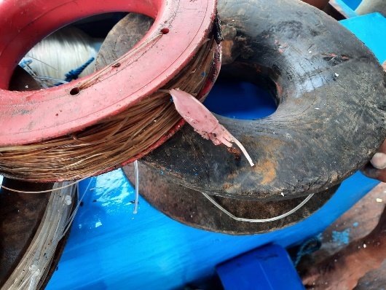  (a) | 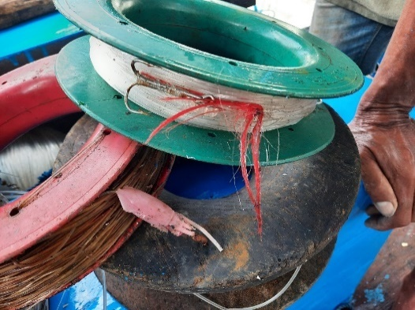  (b)
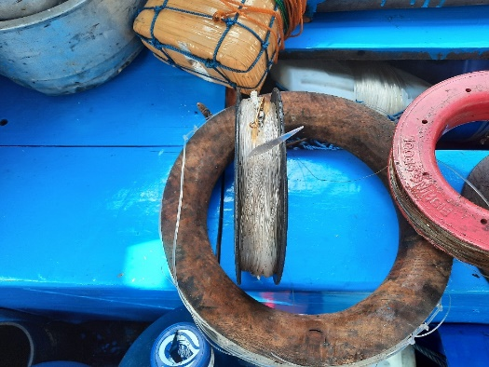  (c) | 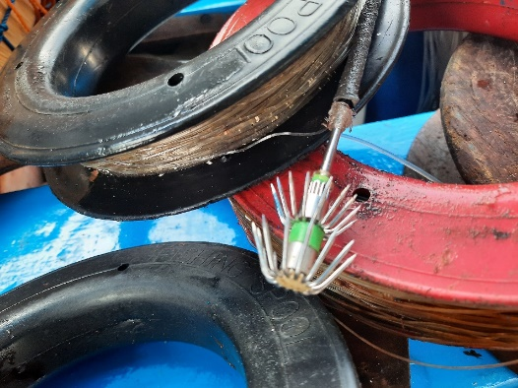  (d)
Gambar 28. Jenis Pancing Ulur di UPT PPP Pondokdadap: (a) Pancing Ulur Umpan Karet; (b) Pancing Ulur Umpan Rumbai; (c) Pancing Ulur Umpan Pecahan Kaca; (d) Pancing Ulur Cumi-cumi
Sumber Gambar: Dokumentasi PKL, 2021

4.5.2 Selerek (Purse Seine)
Menurut Damayanti (2020) purse seine alat penangkapan ikan yang menargetkan ikan bergerombol seperti tongkol dan cakalang. Konstruksi utama dari purse seine adalah jaring. Warga lokal di sekitar UPT PPP Pondokdadap menyebut purse seine dengan jaring selerek. Dalam pengoperasiannya, kapal yang membawa selerek akan melingkari gerombolan ikan yang telah dikumpulkan dengan pemikat rumpon dan lampu.
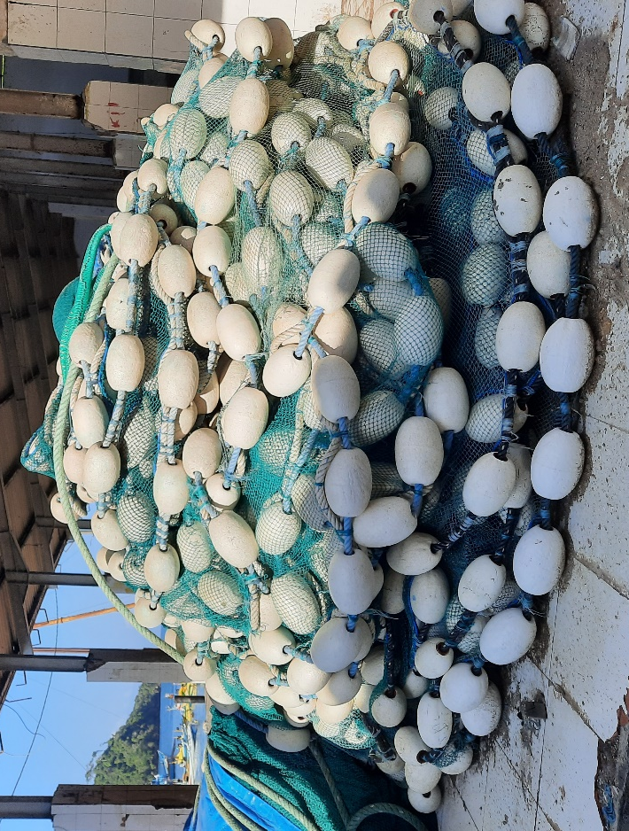
Gambar 29. Selerek (Purse Seine)
Sumber Gambar: Dokumentasi PKL, 2021

Keragaman Jenis Ikan yang Didaratkan di UPT PPP Pondokdadap
Ikan hasil tangkapan di UPT PPP Pondokdadap pada tahun 2020 didominasi oleh ikan-ikan pelagis. Tongkol 4.281.422 kilogram (kg), cakalang 2.390.380 kg, madidihang 952.219 kg, albakora 723.321 kg, lemadang 56.370 kg, tuna mata besar 40.524 kg, tenggiri 29.220 kg, marlin 16.569 kg, layur 16.354 kg, dan selengseng 14.904 kg (Laporan Monitoring UPT PPP Pondodadap, 2020).
Berikut merupakan keragaman jenis ikan yang didaratkan di UPT PPP Pondokdadap selama penulis melakukan Praktik Kerja Lapang:

4.6.1 Madidihang
Madidihang atau tuna sirip kuning (yellow fin tuna-YFT) dengan nama latin Thunnus albacares merupakan ikan yang tergolong ke dalam ikan pelagis besar. Ikan ini memiliki ciri sirip punggung berjumlah 2 dan sirip anal panjang pada individu dewasa. Ikan tuna sirip kuning memiliki sirip dada yang memanjang mencapai pangkal sirip punggung ke 2 dengan bentuk ujung yang melancip. Ikan ini memiliki forked length maksimal sepanjang 240 centimeter (cm). Tuna sirip kuning juga memiliki deretan garis dan setrip berbaris rapat pada bagian badannya. Ikan ini juga memiliki finlet kuning dengan tepi hitam tipis (Indian Ocean Tuna Commision, 2013).
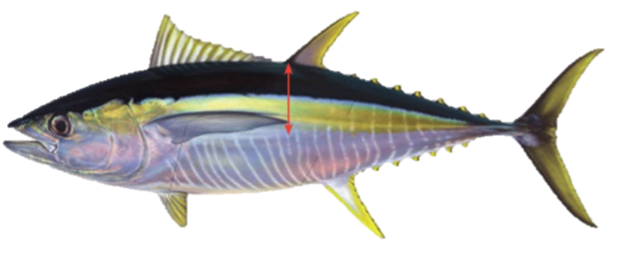
Gambar 30. Madidihang
Sumber Gambar: Indian Ocean Tuna Commision, 2013

4.6.2 Albakora
Albakora (albacore-ALB) dengan nama latin Thunnus alalunga merupakan ikan yang tergolong ke dalam ikan pelagis besar. Ikan ini memiliki ciri sirip dada yang sangat panjang hingga mencapai sirip punggung ke 2. Pada bagian tepi sirip ekor terlihat memiki batas berwarna putih. Ikan ini memiliki forked length maksimak sepanjang 140 cm (Indian Ocean Tuna Commision, 2013).
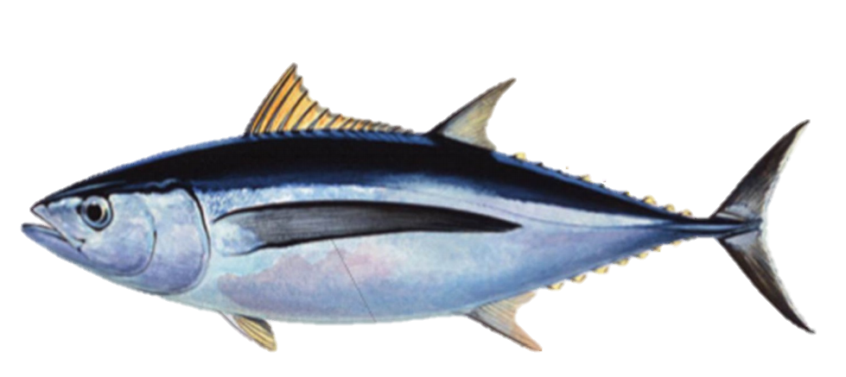
Gambar 31. Albakora
Sumber Gambar: Indian Ocean Tuna Commision, 2013

4.6.3 Tuna Mata Besar
Tuna mata besar (bigeye tuna-BET) dengan nama latin Thunnus obesus merupakan ikan yang tergolong ke dalam ikan pelagis besar. Tuna mata besar ditandai dengan tubuhnya yang membulat dan memiliki garis biru pada bagian atas tubuhnya. Ikan ini memiliki ciri sirip dada berujung lancip dan panjangnya melebihi pangkap sirip punggung ke 2. Ikan ini memiliki finlet kuning dengan tepi hitam tebal serta memiliki garis vertikal tidak teratur pada sisi tubuhnya. Tuna mata besar memiliki forked length maksimal sepanjang 250 cm (Indian Ocean Tuna Commision, 2013).
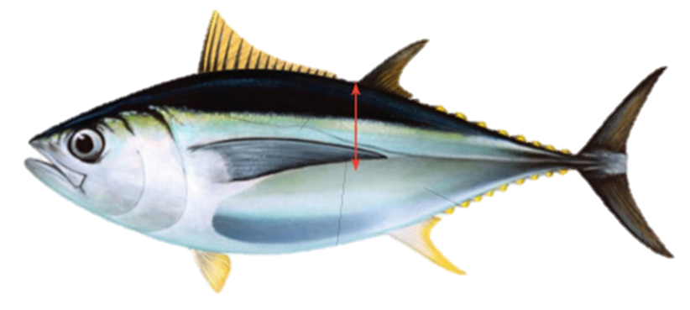
Gambar 32. Tuna Mata Besar
Sumber Gambar: Indian Ocean Tuna Commision, 2013

4.6.4 Cakalang
Cakalang (skipjack tuna-SKJ) dengan nama latin Katsuwonus pelamis merupakan ikan yang tergolong ke dalam ikan pelagis besar. Ikan ini memiliki warna biru dengan punggung gelap. Ikan ini memiliki lunas ekor menonjol. Selain itu cakalang juga memiliki 4 – 6 garis horizontal pada bagian perutnya. Ikan ini memiliki forked length maksimal sepanjang 110 cm (Indian Ocean Tuna Commision, 2013).
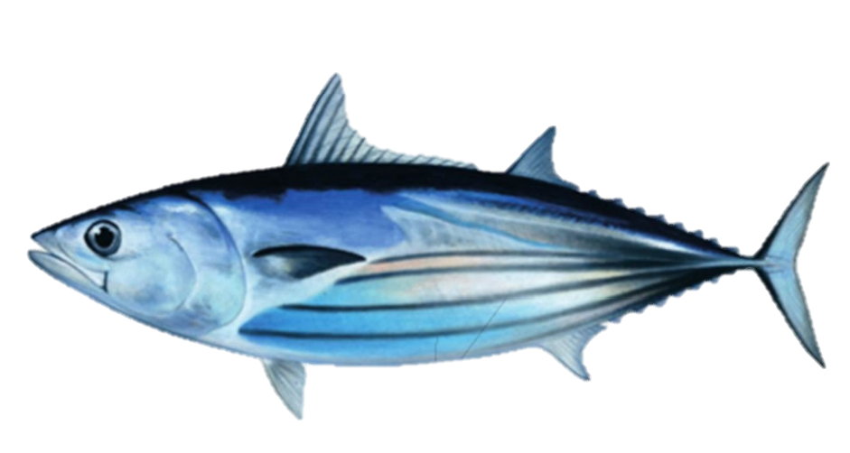
Gambar 33. Cakalang
Sumber Gambar: Indian Ocean Tuna Commision, 2013

4.6.5 Lemadang
Lemadang (common dolphinfish-DOL) dengan nama latin Coryphaena hippurus merupakan ikan yang tergolong ke dalam ikan pelagis besar. Ikan ini memiliki bentuk tubuh dan warna yang khas. Tinggi tubuh terbesarnya berada di anterior ke sirip dada. Ikan ini memilki satu rangkaian sirip punggung yang memanjang dari mata sampai pangkal ekor. Ikan ini juga memiliki satu sirip anal dari anus hingga ke pangkal ekor. Pada ikan jantan memiliki tonjolan tulang dahi. Lemadang mampu memiliki forked length hingga maksimal sepanjang 210 cm (Indian Ocean Tuna Commision, 2013).
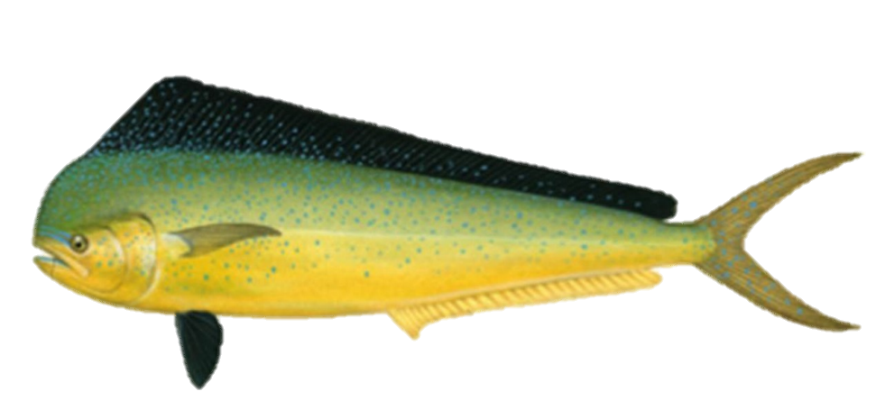
Gambar 34. Lemadang
Sumber Gambar: Indian Ocean Tuna Commision, 2013

4.6.6 Setuhuk Hitam
Marlin hitam atau setuhuk hitam dengan nama latin Istiompax indica merupakan salah satu spesies ikan teleost terbesar di dunia. Ikan ini terdistribusi di seluruh perairan tropis dan subtropics Indo-Pasifik. Spesies ini dalam kategori highly migratory species. Bentuk tubuhnya besar dan ramping sehingga mampu mendukung untuk menempuh jarak jauh dalam waktu singkat. Spesies jantan mampu tumbuh maksimal hingga seberat 200 kg, sedangkan spesies betina mampu tumbuh hingga seberat 700 kg. Pada spesies jantan mulai matang gonad pada berat 60 kg, sedangkan untuk betina menunjukkan matang gonad pada berat 100 kg (Williams, 2018).
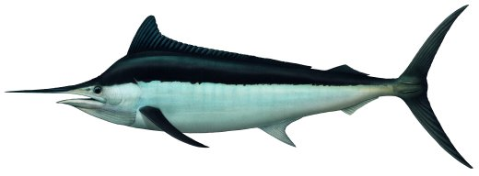
Gambar 35. Setuhuk Hitam
Sumber Gambar: NSW Government, 2021

4.6.7 Tongkol Abu-abu
Tongkol abu-abu (longtail tuna-LOT) dengan nama latin Thunnus tonggol merupakan ikan yang tergolong ke dalam ikan pelagis besar. Ciri ikan ini ada pada bagian sirip punggung, sirip dada, dan sirip perut yang berwarna abu kehitaman. Ikan ini memiliki finlet kuning dengan tepi putih keabu-abuan. Tongkol abu-abu memiliki sirip dada berukuran pendek dan memiliki 2 sirip punggung, serta memiliki sirip anal berwarna kekuningan. Ikan ini dapat mencapai forked length maksimal 145 cm (Indian Ocean Tuna Commision, 2013).
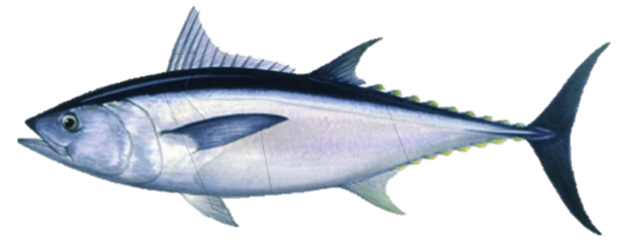
Gambar 36. Tongkol Abu-abu
Sumber Gambar: Indian Ocean Tuna Commision, 2013

BAB V. KESIMPULAN DAN SARAN

5.1 Kesimpulan
Tujuan penulis melakukan kegiatan Praktik Kerja Lapang (PKL) yang dilaksanakan di UPT PPP Pondokdadap:
- Kegiatan pendataan hasil tangkapan (enumerasi) yang ada di UPT Pelabuhan Perikanan Pantai (PPP) Pondokdadap, Kabupaten Malang dilakukan oleh petugas pelabuhan perikanan. Proses pendataan hasil tangkapan tersebut dilakukan di dermaga bongkar. Petugas juga memiliki tugas untuk menertibkan kapal-kapal yang melakukan bongkar di dermaga. Proses pendataan tersebut dilakukan setiap hari dengan cara melakukan wawancara hasil tangkapan ikan kepada nakhoda/ABK penangkapan ikan.
- Proses enumerasi meliputi beberapa tahapan: mencari informasi kapal yang akan bongkar dan melakukan pengumpulan berkas milik nelayan yang akan melakukan bongkar hasil tangkapan. Tahapan pengumpulan berkas meliputi: penerimaan berkas, pengisian log book manual penangkapan ikan, pengisian STBLK-D, pengisian form kedatangan pada website Perizinan Pondokdadap, pengisian rekap STBLK-D, dan pengembalian berkas nelayan.
- Alat tangkap yang digunakan oleh nelayan di UPT PPP Pondokdadap adalah pancing ulur (handline) dan selerek (purse seine). Pancing ulur terbagi atas beberapa macam: pancing ulur umpan karet, pancing ulur umpan pecahan kaca, pancing ulur umpan rumbai, dan pancing ulur cumi-cumi. Keragaman hasil tangkapan ikan yang ditemukan selama kegiatan PKL adalah madidihang, tuna mata besar, dan albakora), setuhuk hitam (marlin), cakalang, tongkol, lemadang, dan bengkunis (tuna sirip kuning kecil).

5.2 Saran
- Mahasiswa
Pada kegiatan Praktik Kerja Lapang (PKL) yang dilaksanakan pada saat pandemi seharusnya penulis lebih bisa memanfaatkan waktu sebaik mungkin untuk menananyakan dan menambah pengalaman pada saat PKL. Sebaiknya kegiatan pendataan yang dilakukan tidak hanya berfokus pada pendataan di dermaga bongkar saja, penting juga untuk menambah wawasan pencatatan data pada hasil tangkapan armada purse seine.
- Instasi
Kegiatan bongkar hasil tangkapan dilakukan oleh banyak kapal penangkapan ikan dan prosesnya berlangsung dengan cepat. Diperlukan tambahan masa ketika kapal penangkapan yang melakukan bongkar sedang banyak, agar kegiatan tersebut berjalan tanpa kewalahan dan lebih baik lagi. Perlu dilakukan pemberitahuan lebih tegas agar nelayan mau mengisi logbook manual penangkapan ikan dengan mandiri. Selain itu perlu disosialisasikan lagi mengenai aplikasi e-log book penangkapan ikan untuk mewujudkan perbaikan pada kuantitas dan kualitas data hasil tangkapan ikan.
- Masyarakat Nelayan
Saran yang dapat diberikan oleh penulis adalah penting bagi setiap nelayan yang melakukan penangkapan ikan untuk menulis log book manual penangkapan ikan. Selain itu dikarenakan kebanyakan nelayan pada saat ini memiliki perangkat berbasis android, juga sebaiknya mempelajari lagi e-log book yang telah dibuat oleh KKP agar terwujud perbaikan pada kuantitas dan kualitas data hasil tangkapan ikan.
- Saran Penelitian
Penulis memberikan saran penelitian mengenai Persepsi Masyarakat dan Petugas Pelabuhan Perikanan Terhadap Aplikasi Elektronik Log Book Penangkapan Ikan di Unit Pelaksana Teknis Pelabuhan Perikanan Pantai (UPT PPP) Pondokdadap, Kabupaten Malang. Saran penelitian tersebut diharapkan dapat digunakan untuk mengetahui persepsi masyarakat terhadap E-Log Book penangkapan ikan dan digunakan untuk mengambil solusi yang tepat terhadap permasalahan tidak berjalannya aplikasi tersebut di UPT PPP Pondokdadap.

DAFTAR PUSTAKA
Agustina, M., Jatmiko, I., & Sulistyaningsih, dan R. K. (2020). KOMPOSISI HASIL TANGKAPAN DAN DAERAH PENANGKAPAN PANCING ULUR TUNA DI PERAIRAN SENDANG BIRU. 25, 241–251.
Damayanti, H. O. (2020). Produktivitas Perikanan Tangkap Jaring Purse Seine. Researchgate.Net, 16(1), 29–46.
Fergiawan, D. G. (2017). KAJIAN ASPEK BILOGI IKAN CAKALANG (Katsuwonus pelamis) DI PERAIRAN SAMUDERA HINDIA YANG DIDARATKAN DI UNIT PELAKSANA TEKNIS PELABUHAN DAN PENGELOLAAN SUMBERDAYA KELAUTAN DAN PERIKANAN (UPT P2SKP) PONDOKDADAP, SENDANG BIRU, KABUPATEN MALANG, PROVINSI JAWA . 1–14.
Fitriyana, M. F., Zulkarnain, Yusfiandayani, R., & Apriliani, I. M. (2018). PENGGUNAAN CACING TANAH (Lumbricus rubellus) SEBAGAI UMPAN ALTERNATIF PADA PANCING ULUR YANG DIOPERASIKAN MALAM HARI DI TELUK PALABUHANRATU. Jurnal Akuatika Indonesia, 3(2), 119–126.
Hakim, L. N. (2013). Ulasan Metodologi Kualitatif: Wawancara Terhadap Elit. Aspirasi, 4(2), 165–172.
Indian Ocean Tuna Commision. (2013). Identifikasi Spesies Tuna dan Sejenisnya di Samudera Hindia. 29.
Kholijah, Syaifuddin, & Zain, J. (2014). Evaluation of the Use of Facilities in Port of Fisheries Nusantara Sungailiat Bangka Belitung Province. 1–11.
Merdekawati, A. E. P., Mallawa, A., & Amir, F. (2019). Analisis Tingkat Pemanfaatan Fasilitas Pokok Di Pangkalan Pendaratan Ikan Lonrae Kecamatan Tanete Riattang Timur Kabupaten Bone, Sulawesi Selatan. Jurnal IPTEKS Pemanfaatan Sumberdaya Perikanan, 6(12), 165–174. https://doi.org/10.20956/jipsp.v6i12.7382
Nurhayati, M., Wisudo, S. H., & Purwangka, F. (2018). Produktivitas dan Pola Musim Penangkapan Tuna Madidihang (Thunnus albacares) di Wilayah Pengelolaan Perikanan 573. Akuatika Indonesia, 3(2), 127. https://doi.org/10.24198/jaki.v3i2.23400
PPP Pondokdadap. (2019). Profil Unit Pelaksana Teknis Pelabuhan Perikanan Pantai Pondokdadap-Malang. 1–20.
Rahmat Tullah, Sutarman, A. A. A. N. (2018). “Sistem Informasi Dokumentasi ISO 9001: 2008 Pada PT Bangun Sarana Baja.” Jurnal Sisfotek Global, 8(1), 39–44.
Syamsudin, A. (2015). Pengembangan Instrumen Evaluasi Non Tes (Informal) untuk Menjaring Data Kualitatif Perkembangan Anak Usia Dini. In Jurnal Pendidikan Anak (Vol. 3, Issue 1). https://doi.org/10.21831/jpa.v3i1.2882
Thahir, M. A., & Nasution, M. A. (2017). Pemanfaatan fasilitas tempat pendaratan ikan utilization of fishing port’s facilities. Jurnal Perikanan Tropis, 4(2), 177–186.
Williams, S. M. (2018). The Global Biology, Ecology, and Phylogenetic Status of Black Marlin (Istiompax indica).
Yanuarto, W. N. (2015). Deskripsi Partisipasi Aktif, Dan Kemampuan Komunikasi Matematis Mahasiswa Pada Mata Kuliah Geometri Analitik Bidang Melalui Penerapan Lesson Study. Khazanah Pendidikan, 8(2). http://jurnalnasional.ump.ac.id/index.php/khazanah/article/view/676
Zedta, R. R., Rintar PT, P. A., & Novianto, D. N. (2018). ESTIMASI PARAMETER POPULASI IKAN CAKALANG (Katsuwonus pelamis, Linnaeus, 1758) DI PERAIRAN SAMUDRA HINDIA. BAWAL Widya Riset Perikanan Tangkap, 9(3), 163. https://doi.org/10.15578/bawal.9.3.2017.163-173

LAMPIRAN

Lampiran 1. Logbook Praktik Kerja Lapang
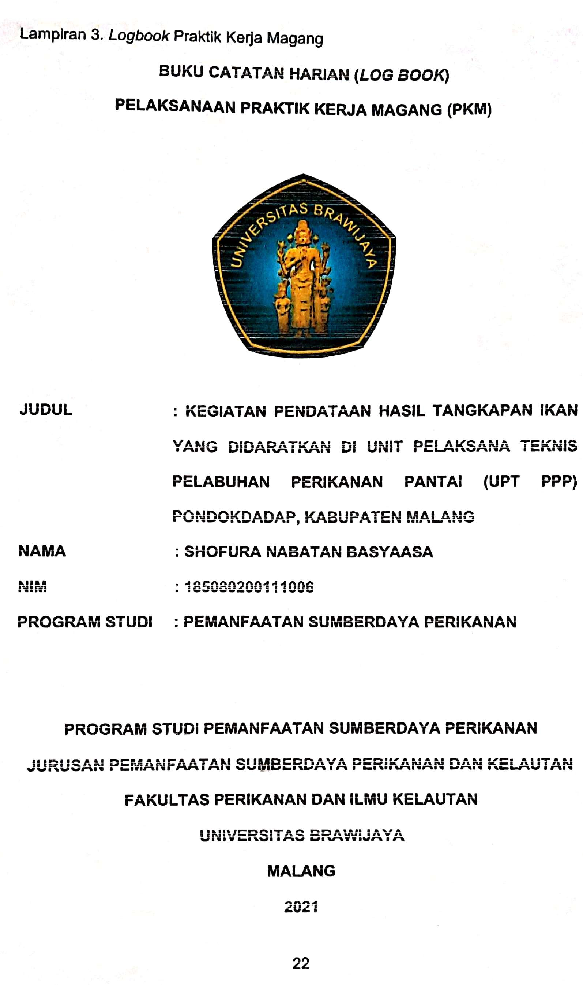

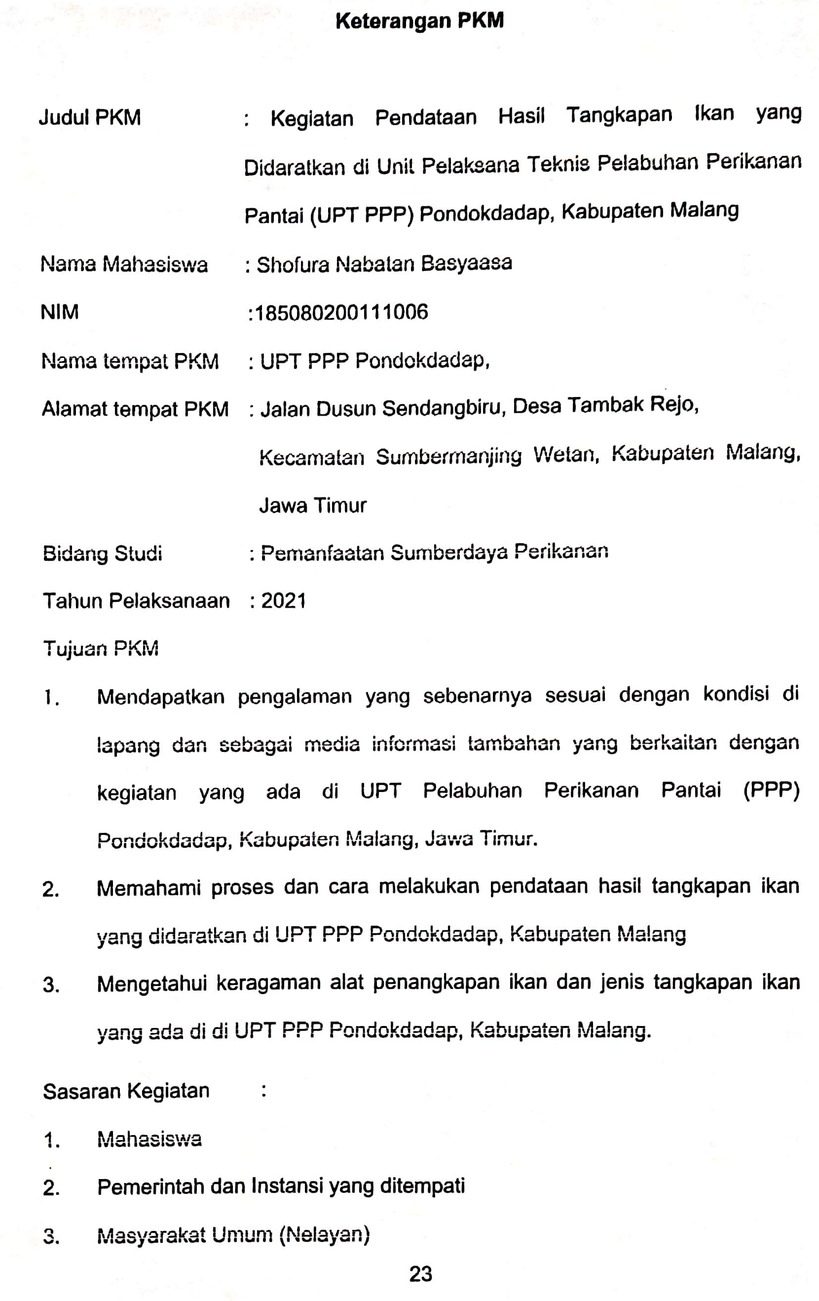

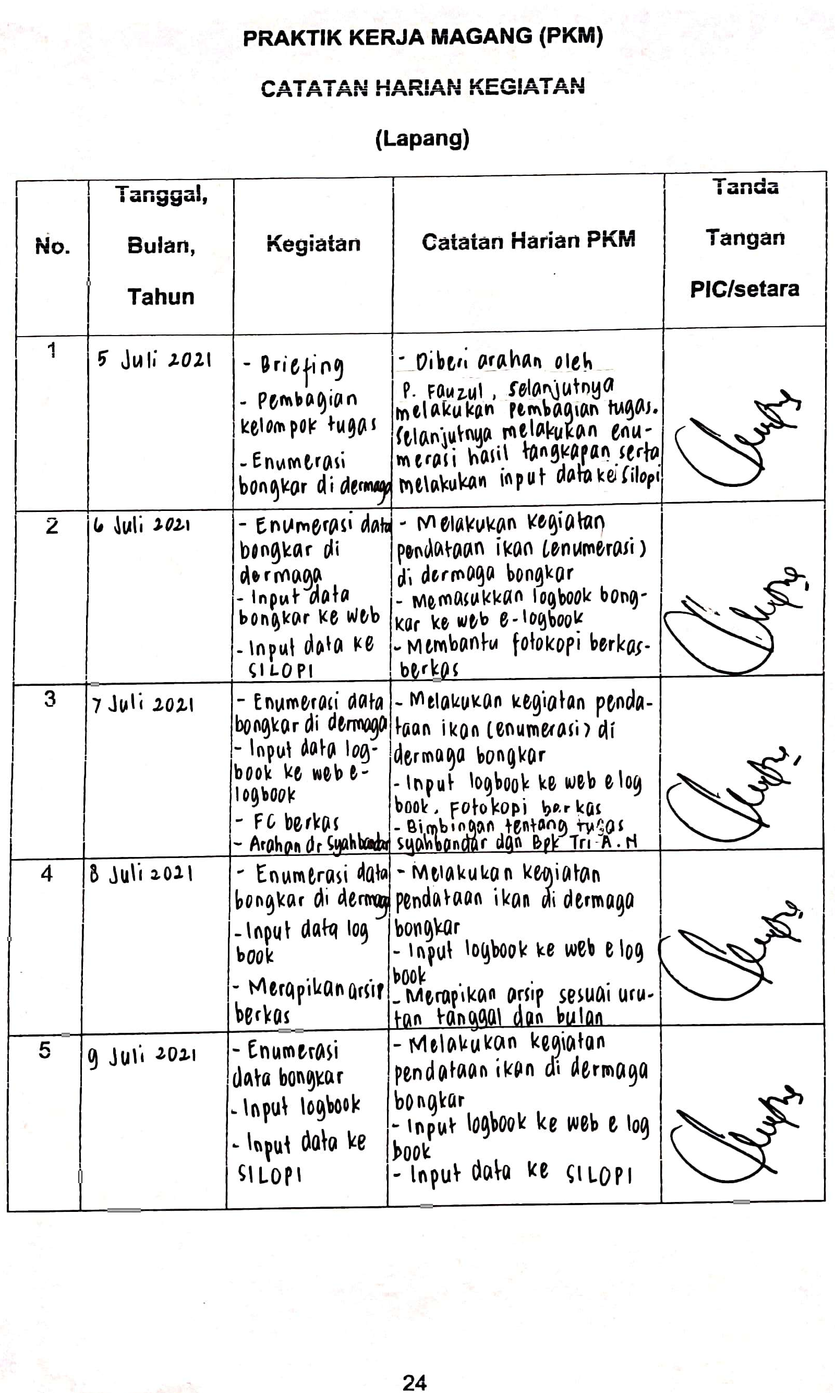
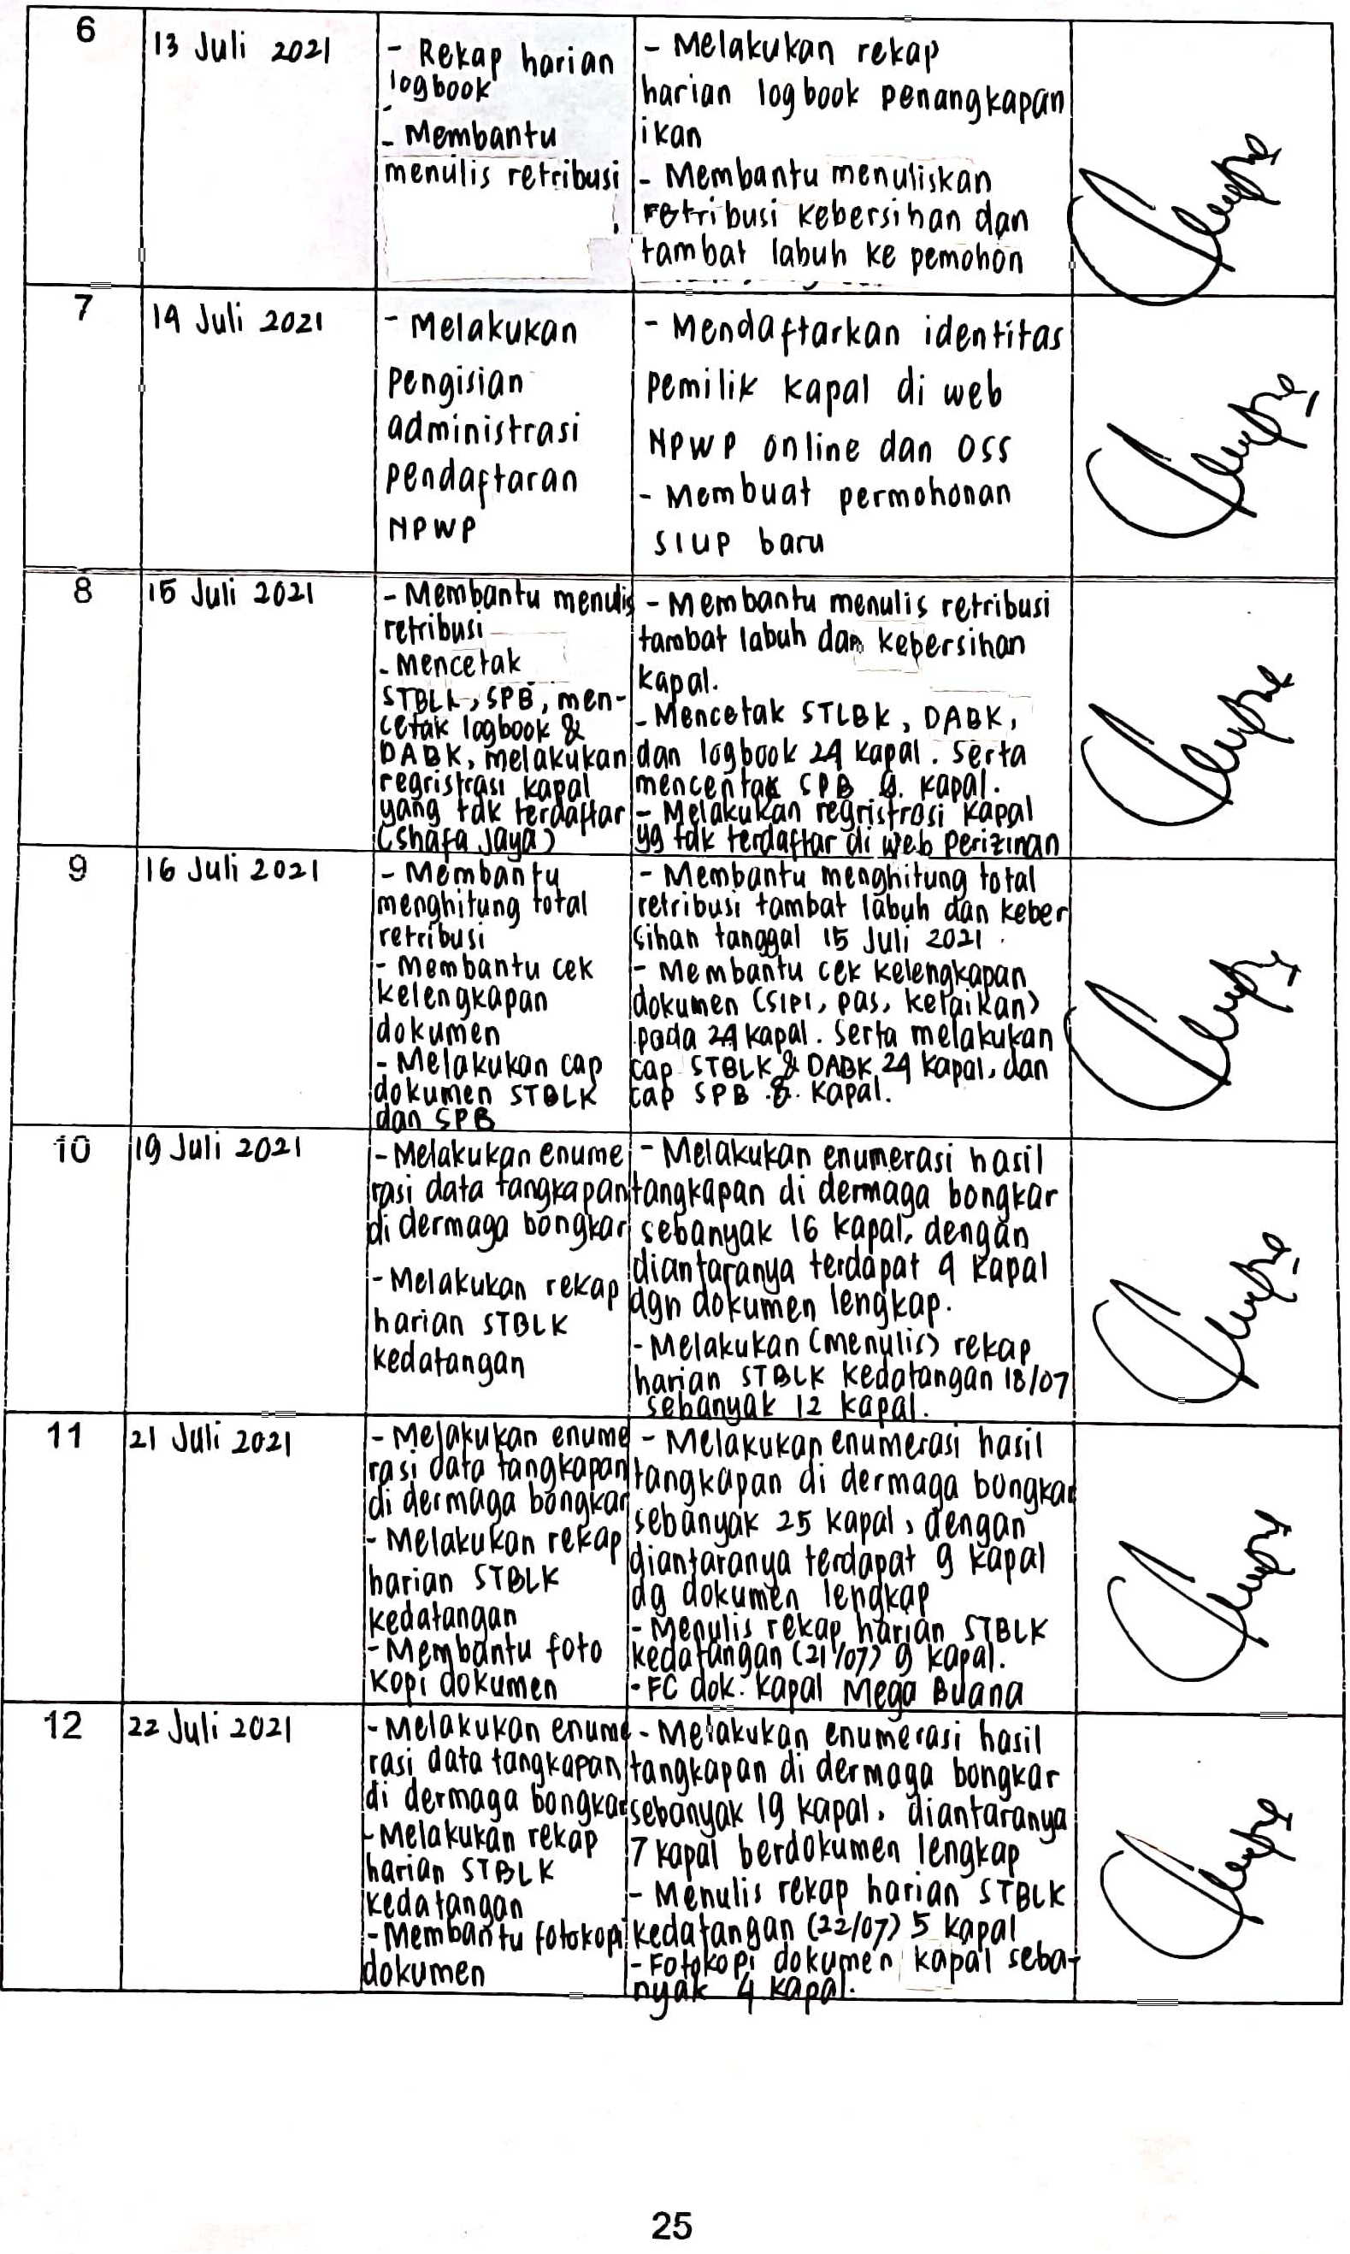

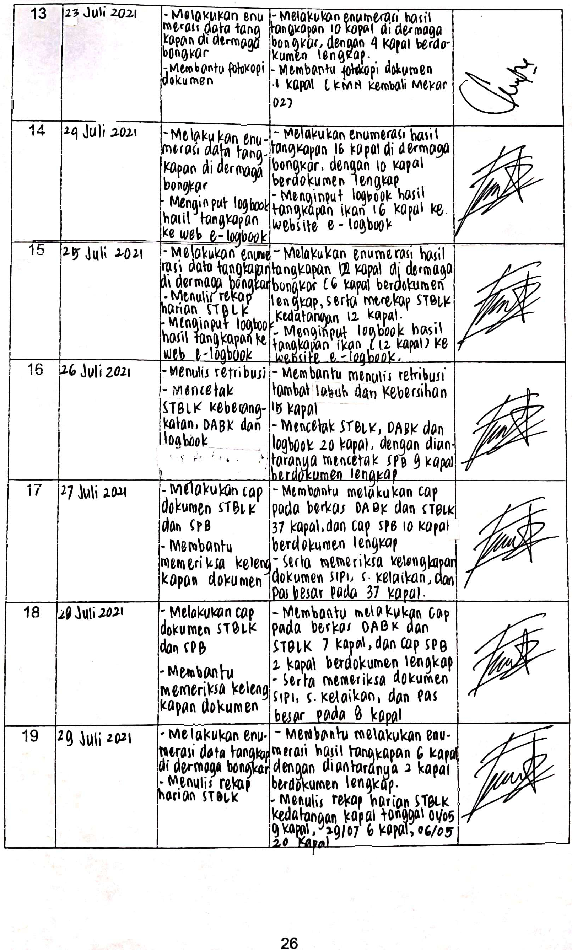

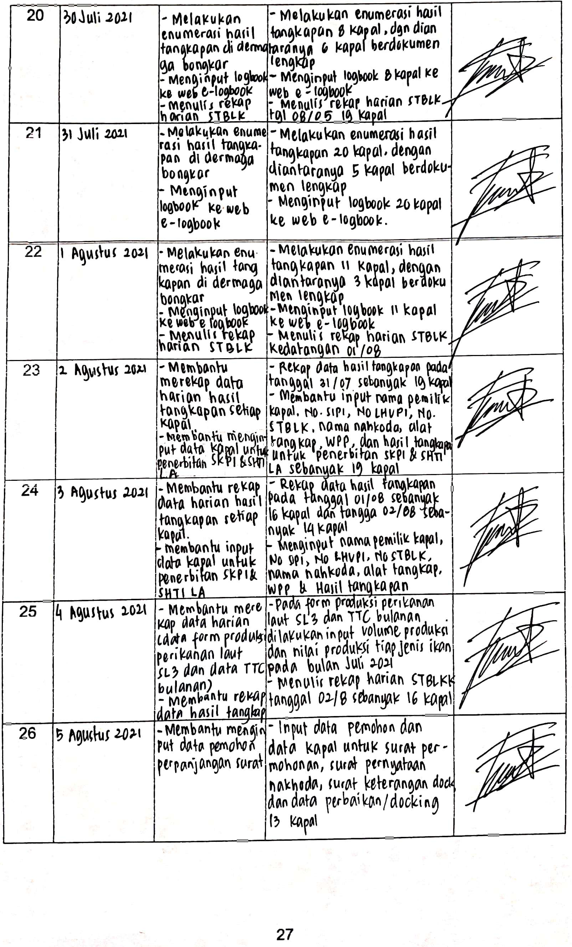

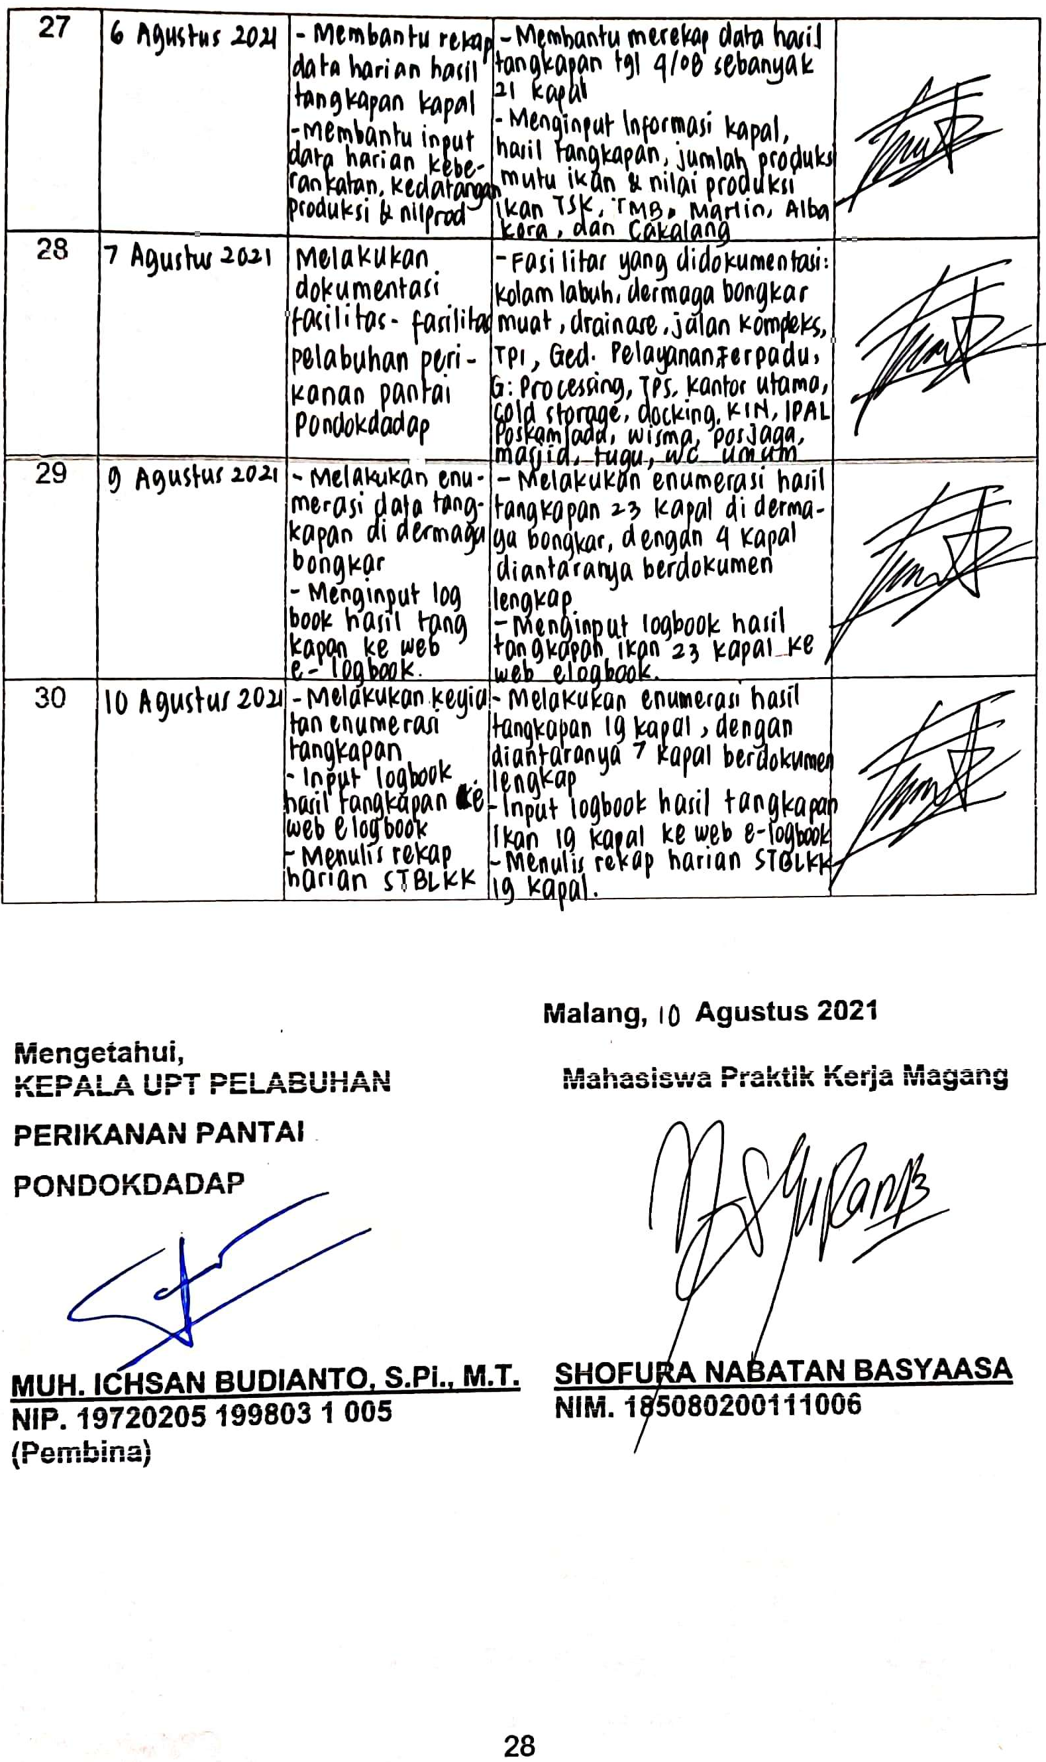

Lampiran 2. Dokumentasi Pelaksanaan Praktik Kerja Lapang
- Kegiatan enumerasi
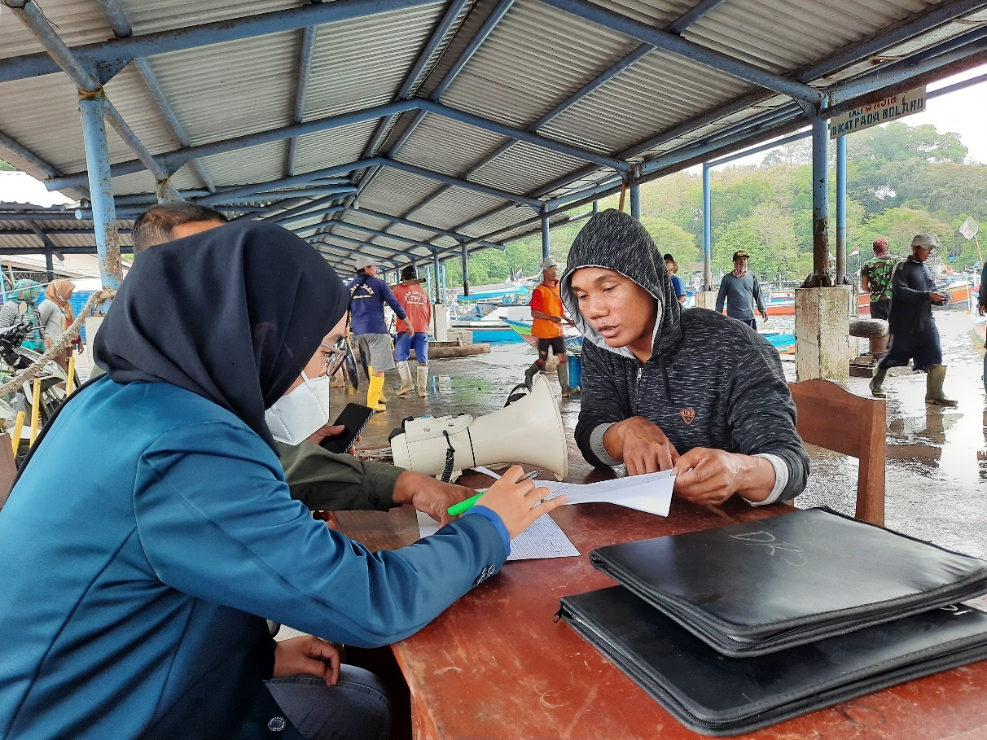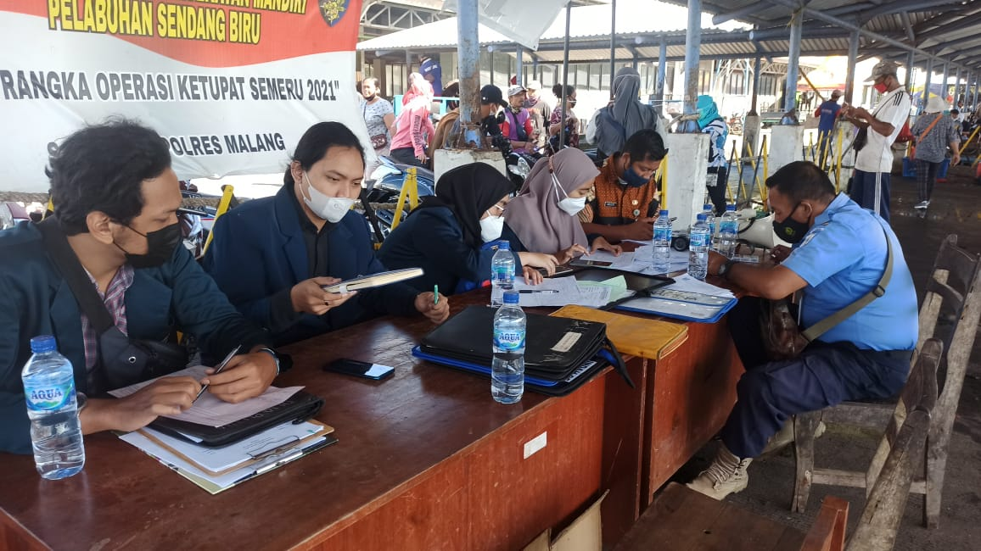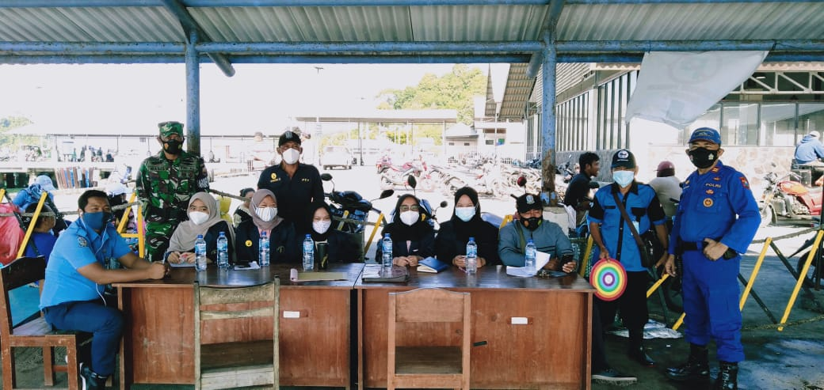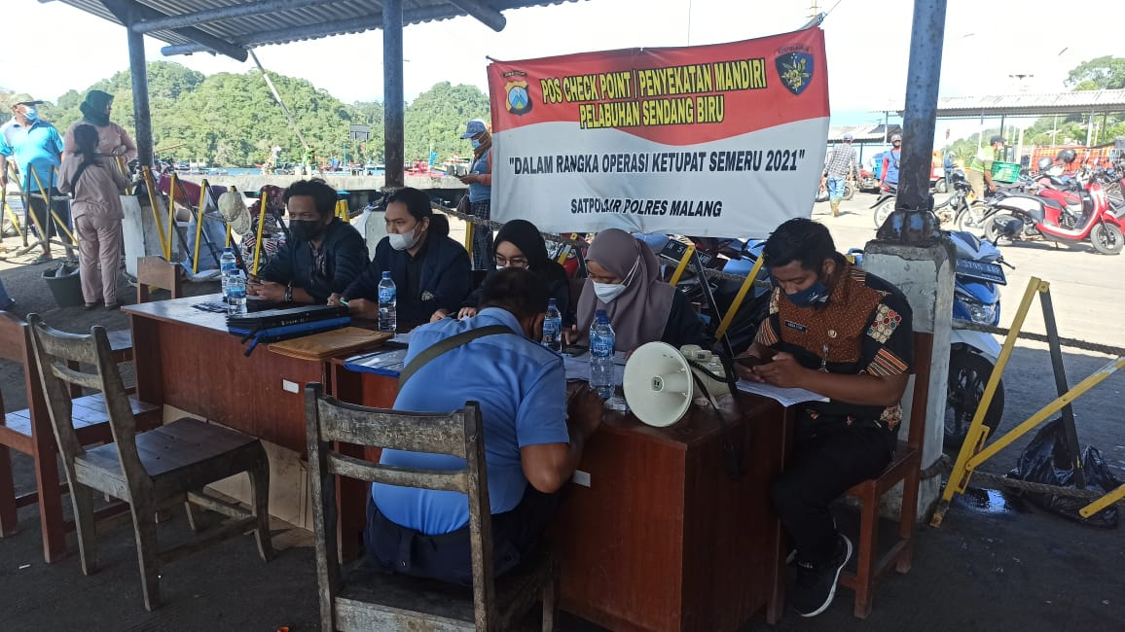

- Kegiatan pengamatan bongkar
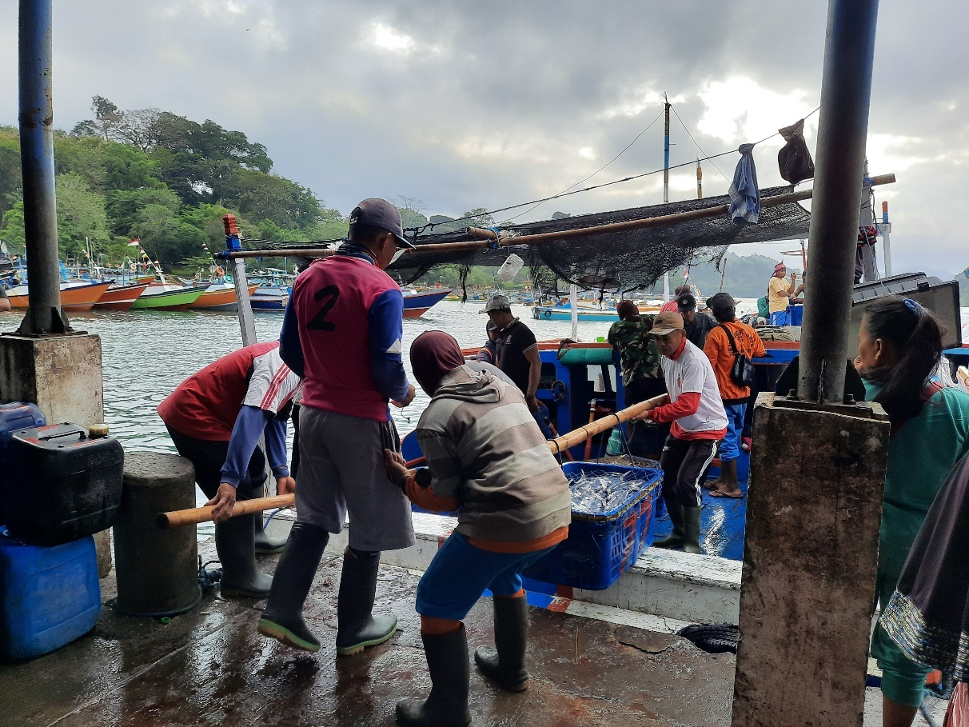
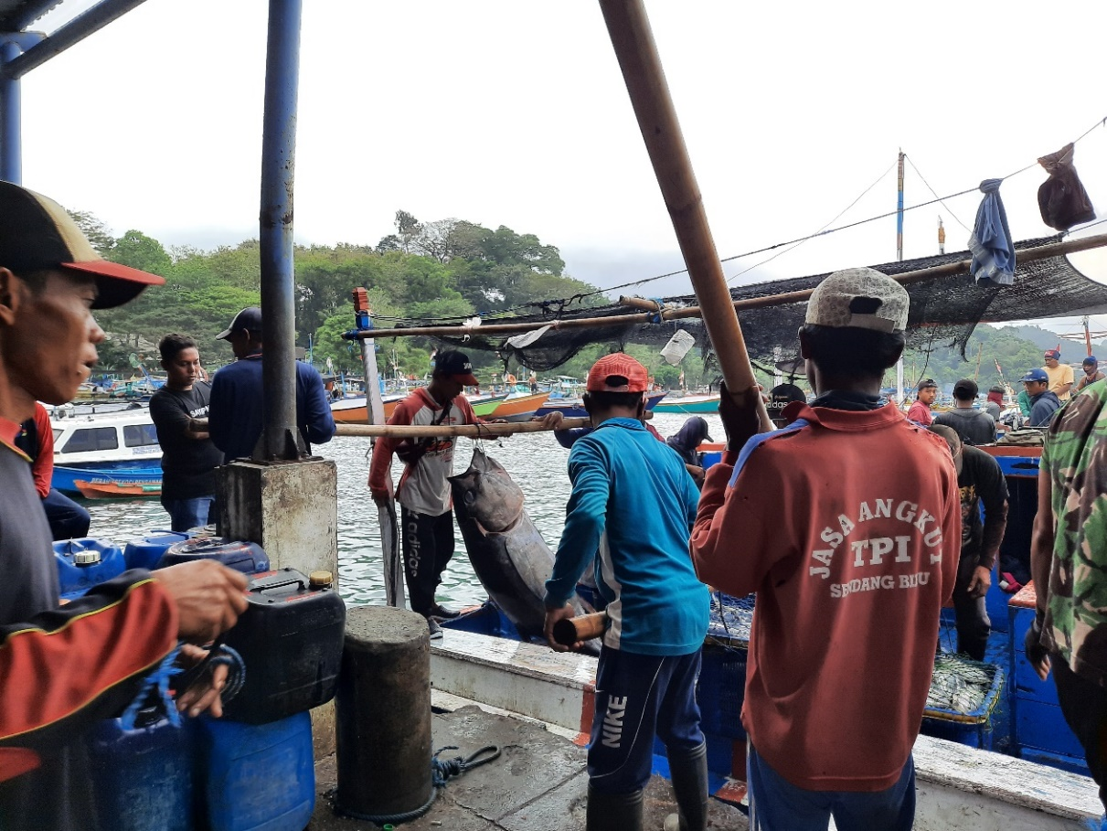

- Kegiatan presentasi hasil PKL kepada UPT PPP Pondokdadap
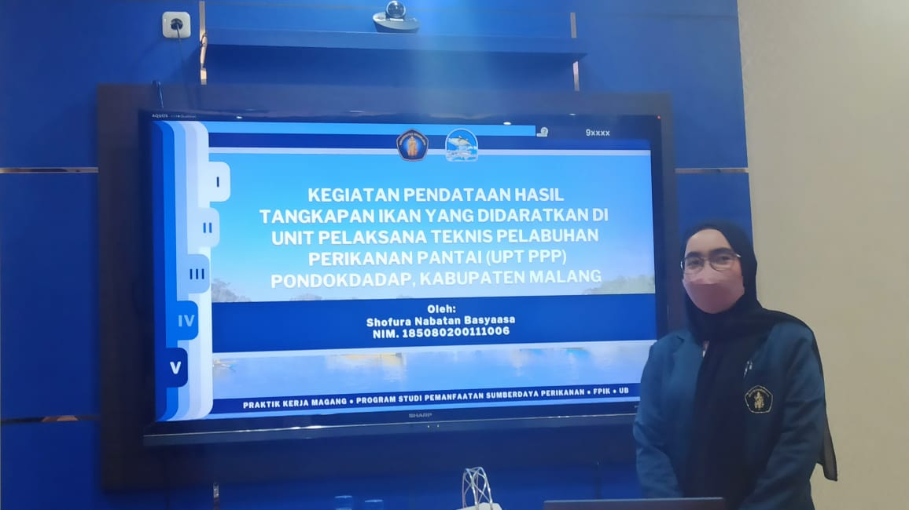

Lampiran 3. Dokumentasi Jenis Tangkapan Ikan di Tempat Pelelangan Ikan
- Tuna Sirip Kuning
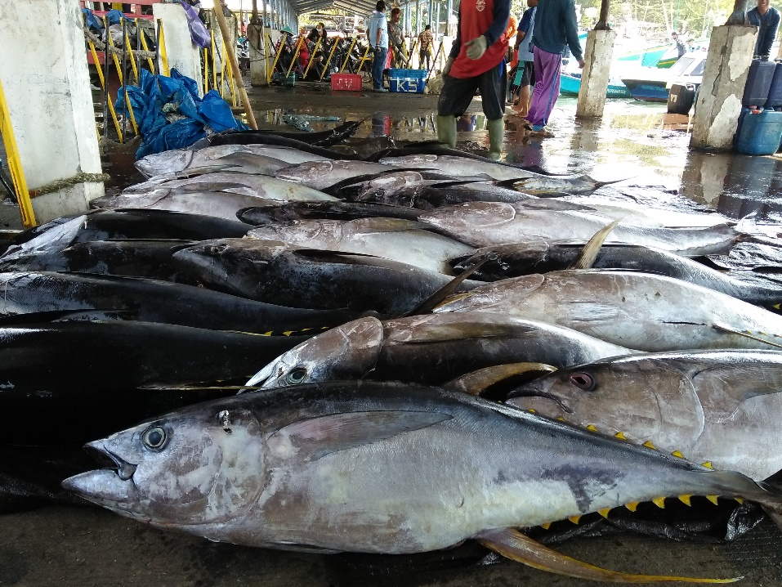
- Lemadang
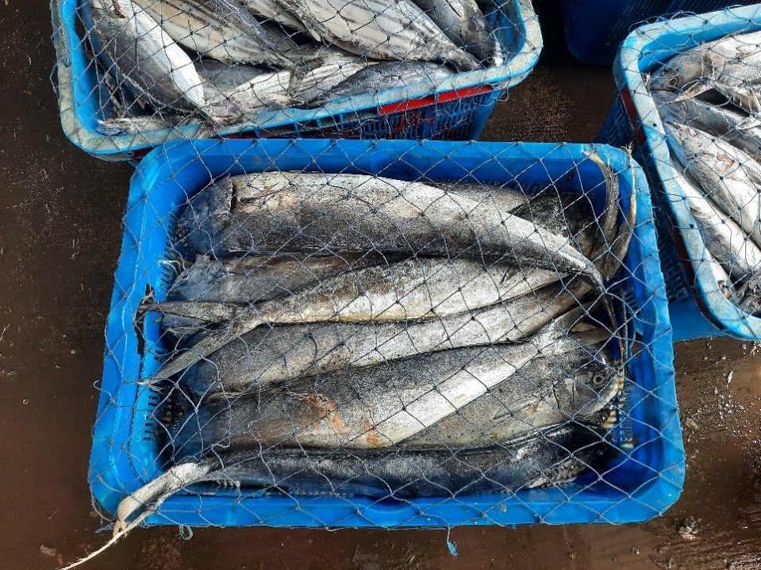
- Albakora
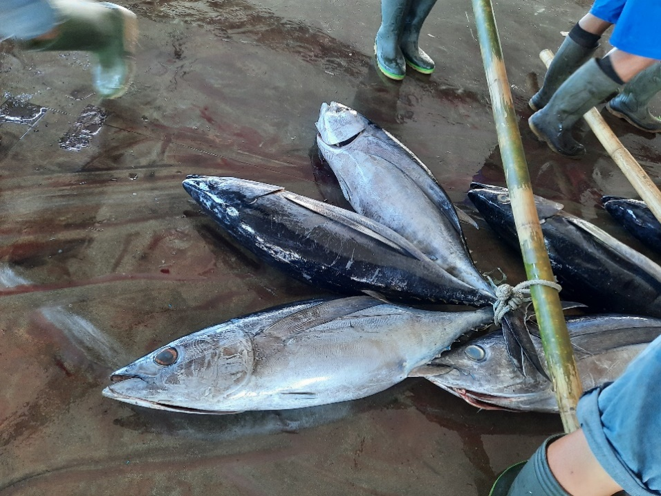
- Tuna Mata Besar
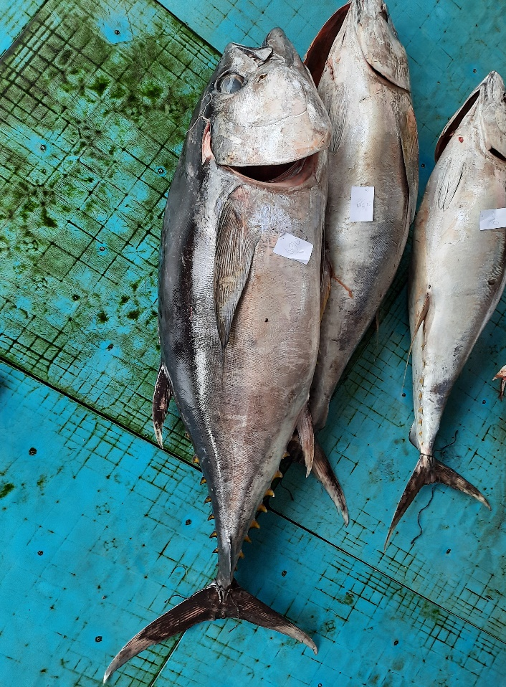

- Cakalang
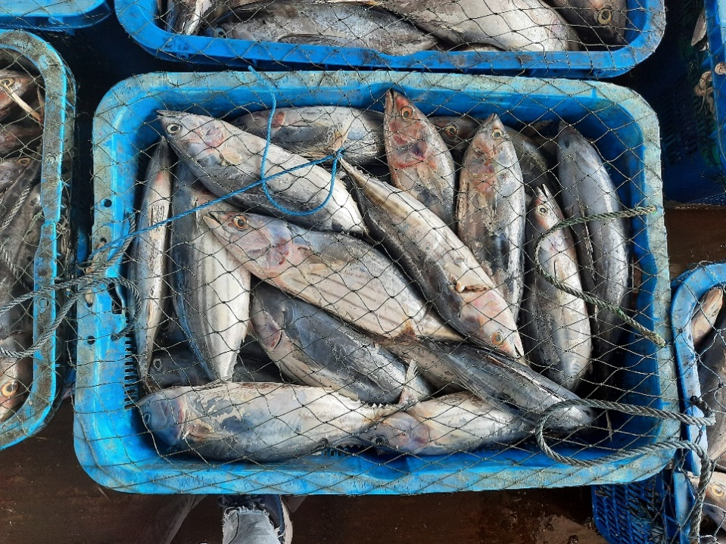
- Bengkunis (tuna sirip kuning dengan ukuran kecil)
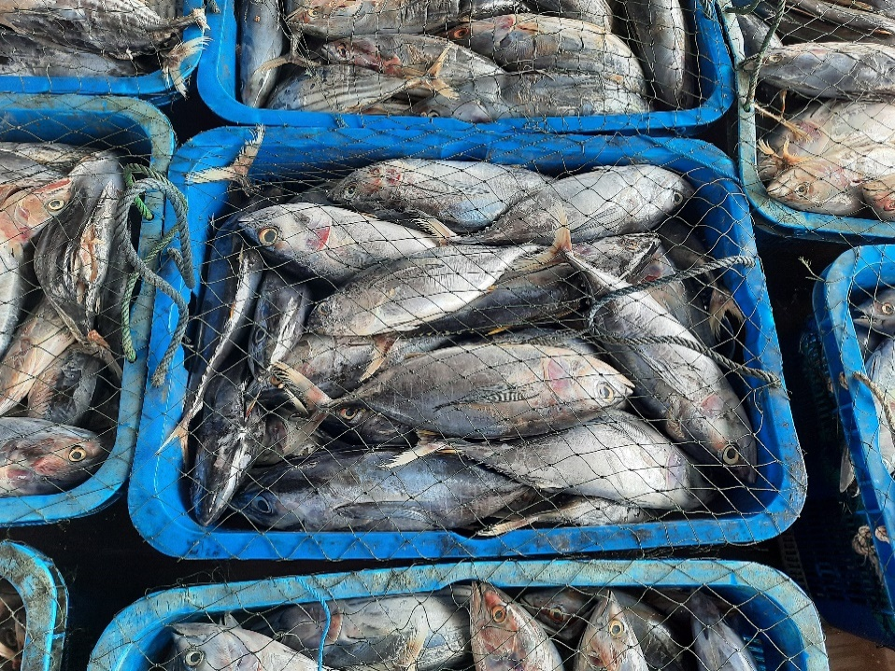
- Marlin
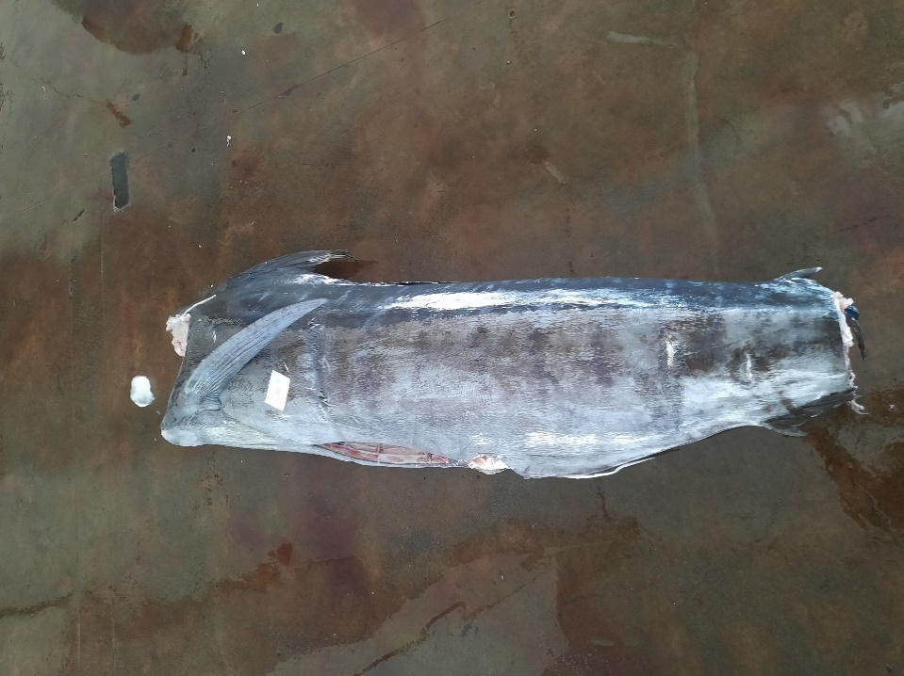
- Tongkol
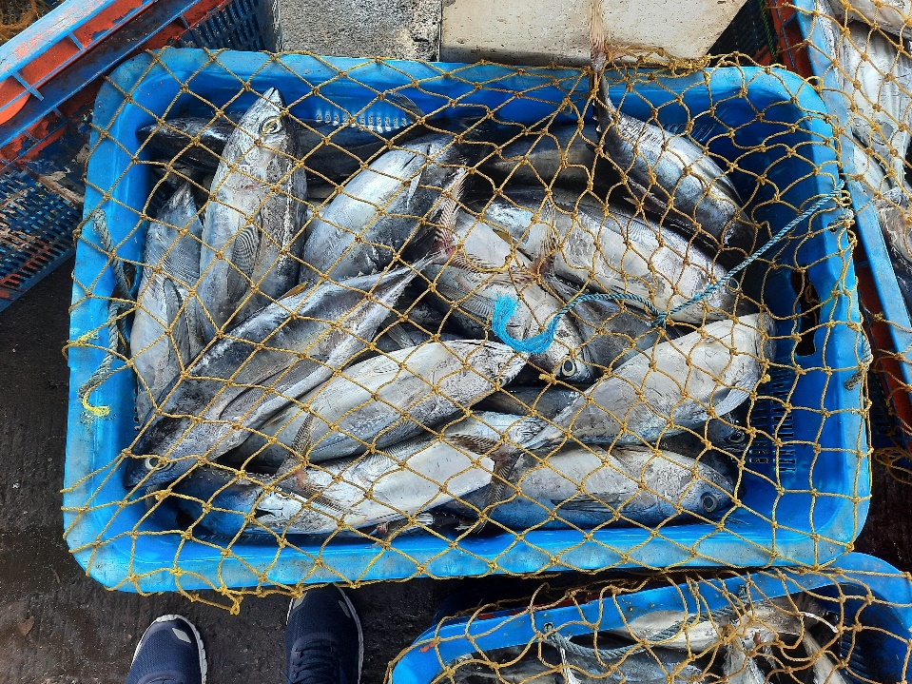

Lampiran 4. Dokumentasi Dokumen Pelaporan Kedatangan kapal dan Hasil Tangkapan Ikan
- Logbook Manual Penangkapan Ikan
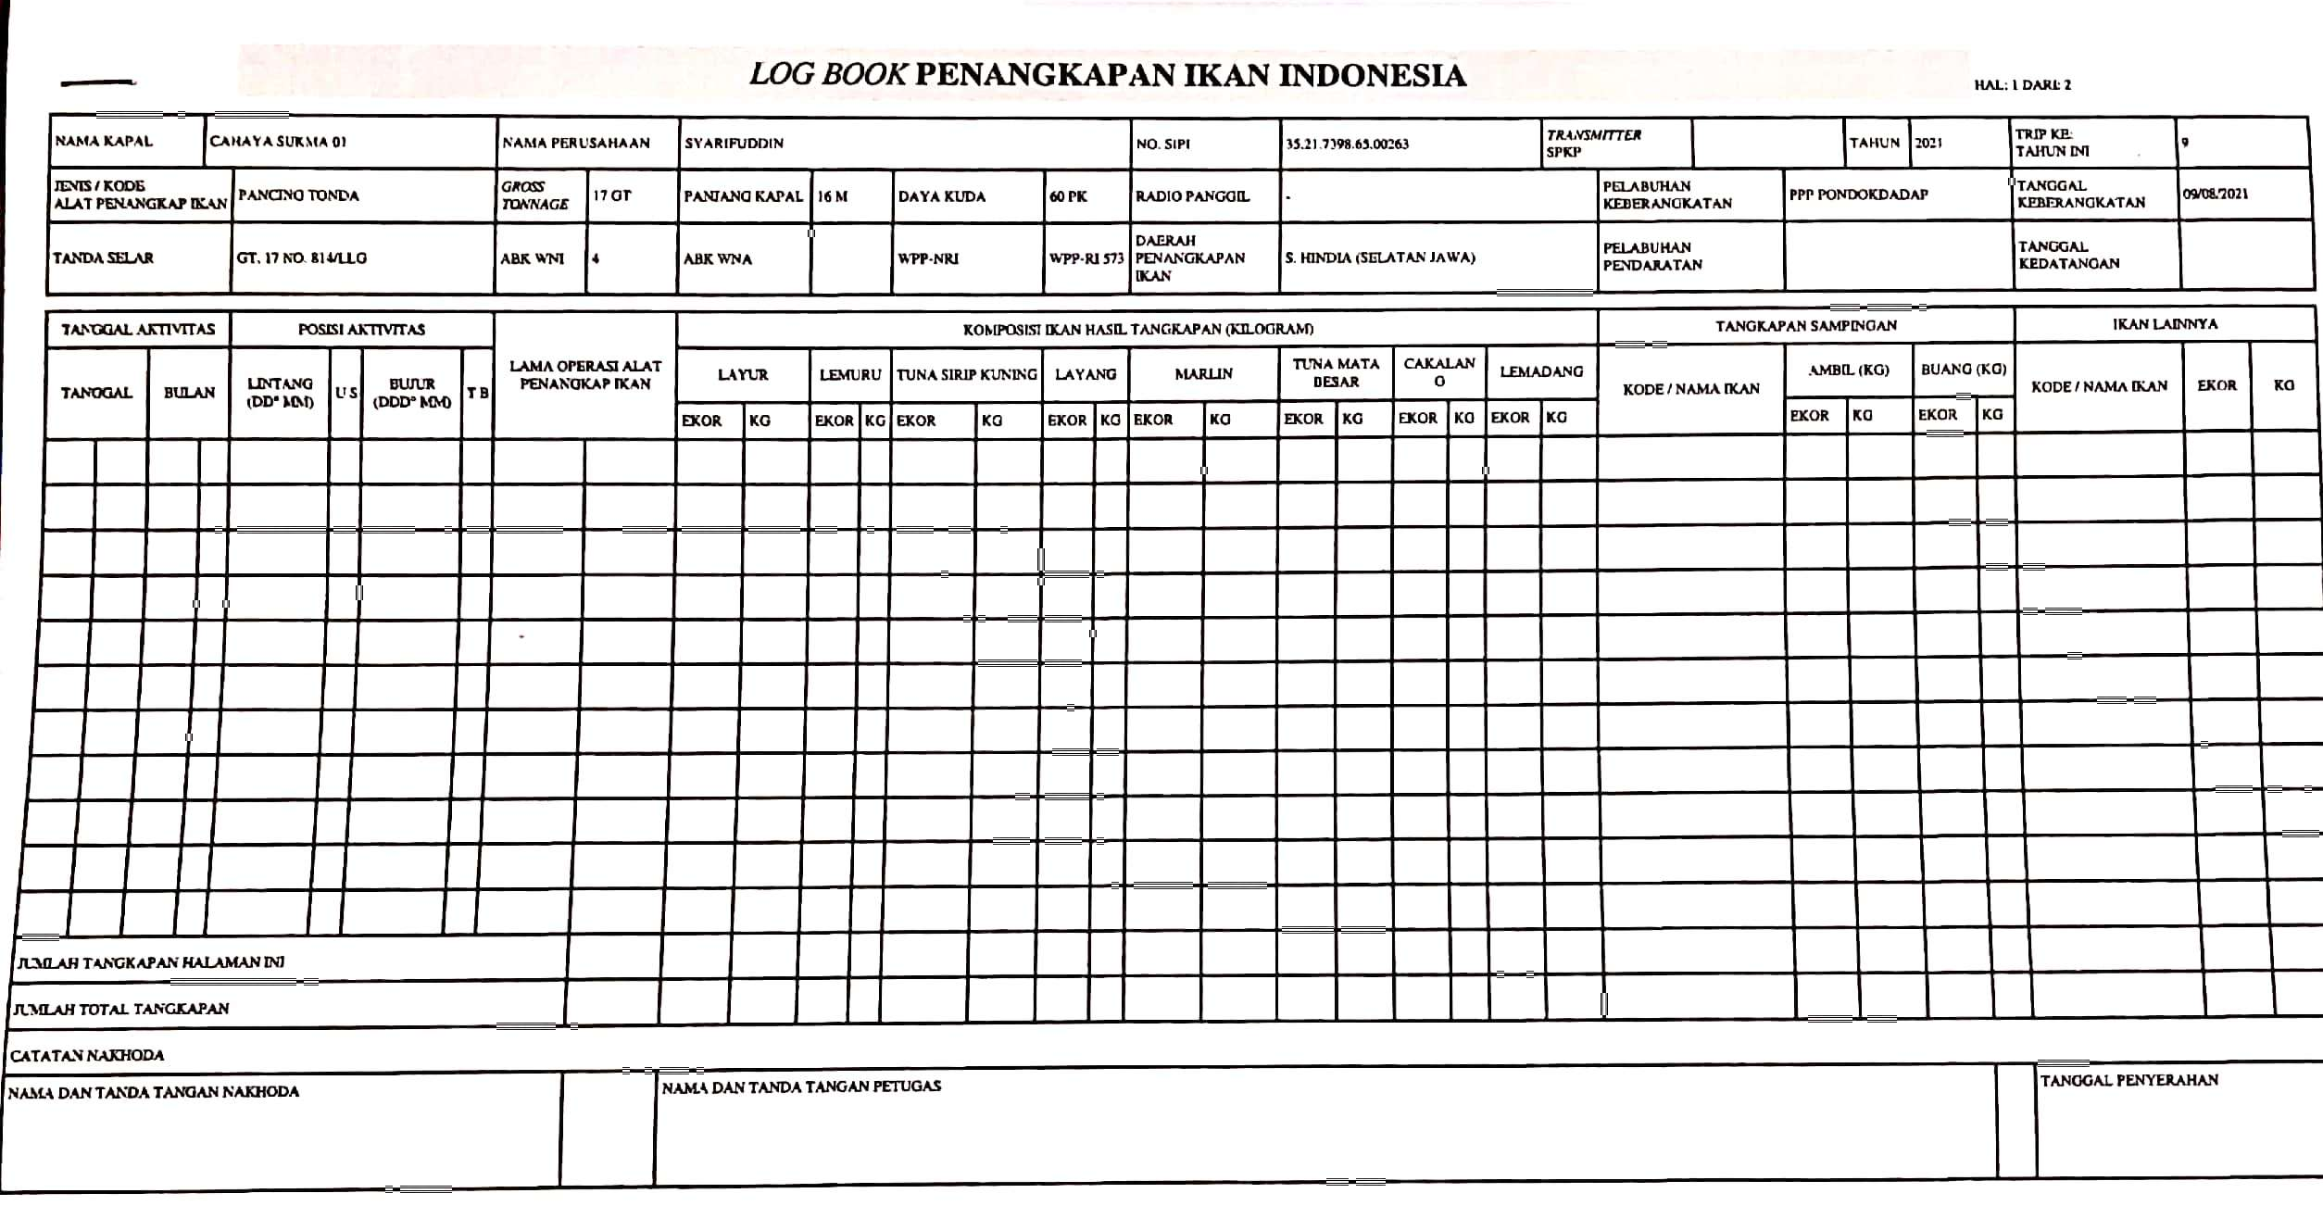
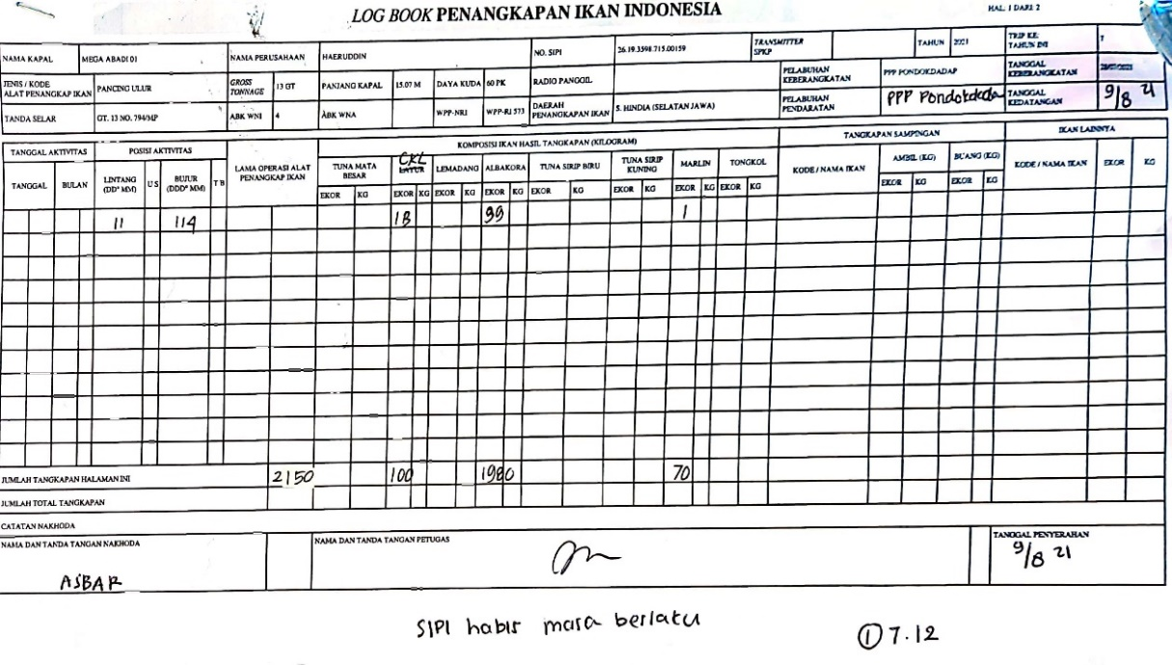

- STBLK-D (Surat Tanda Bukti Lapor Kedatangan Kapal)
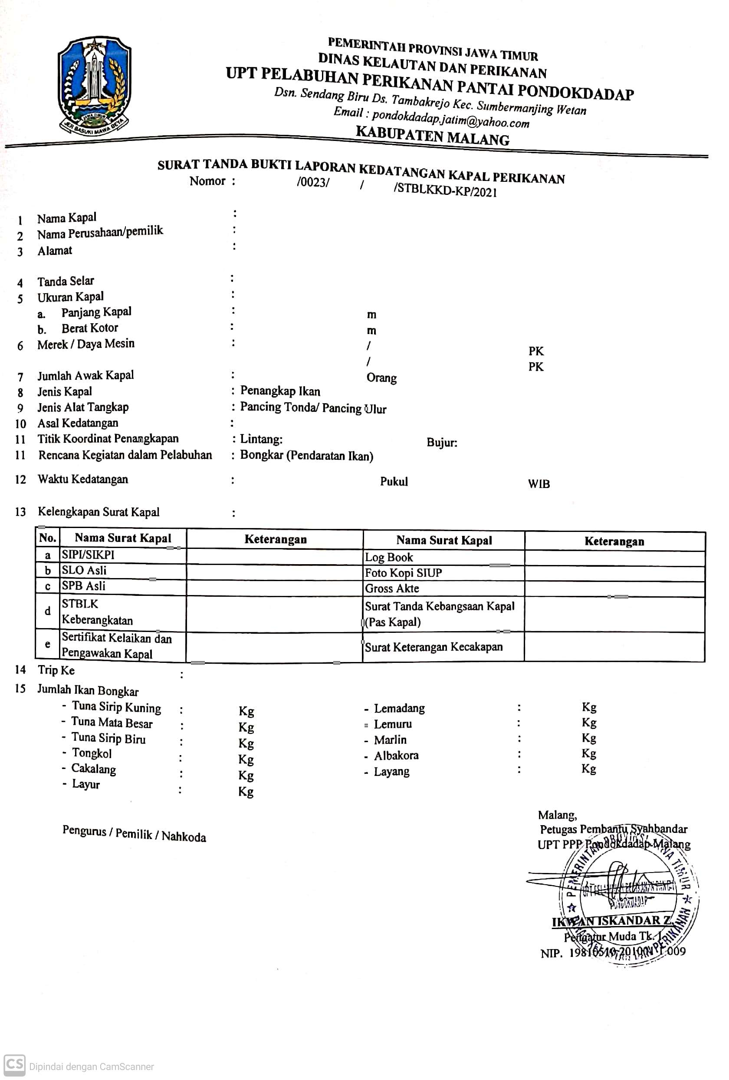
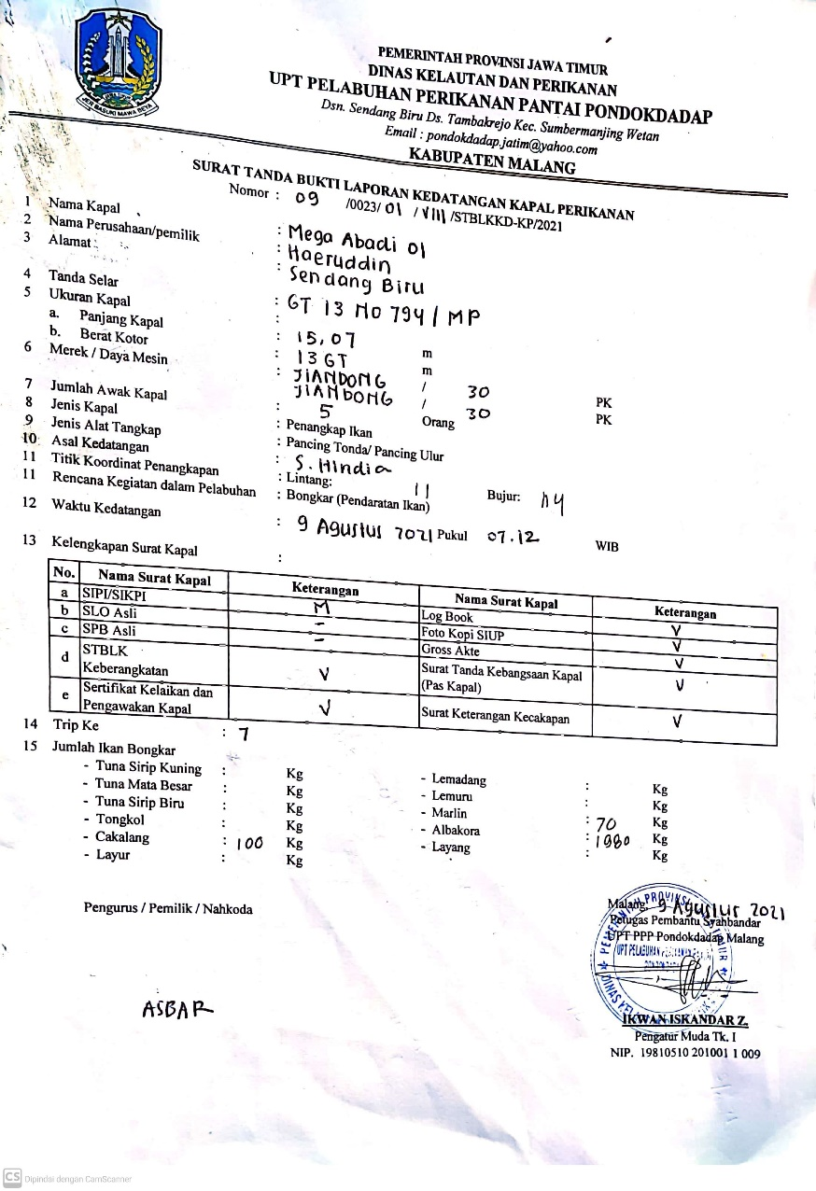

- Form Kedatangan pada Website Perizinan Pondokdadap
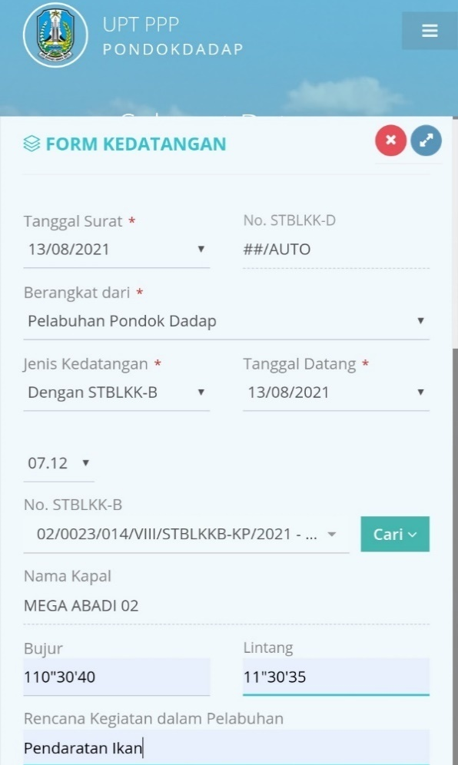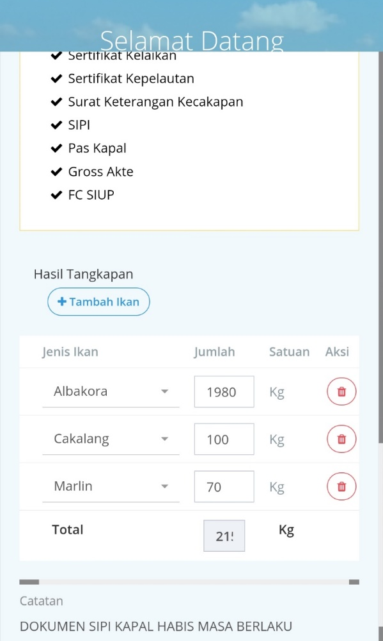

- Lembar Rekap Harian STBLK-D
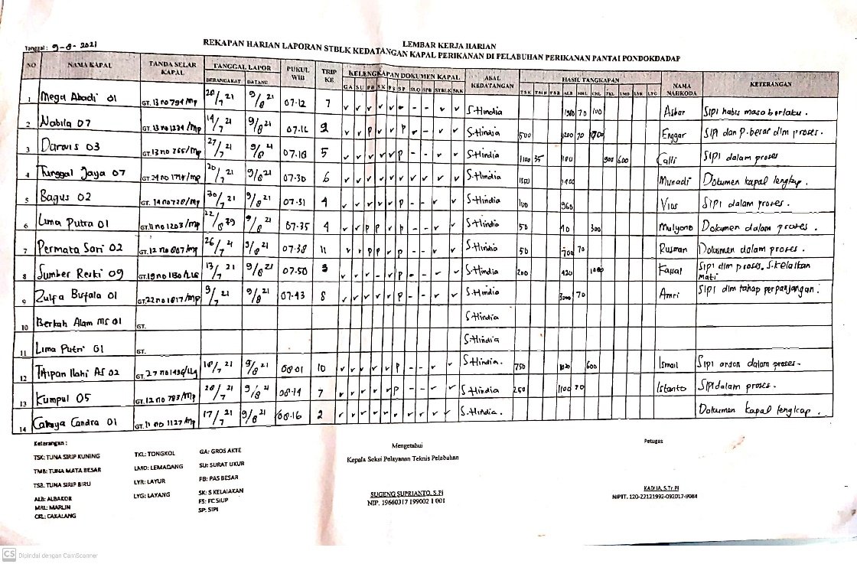

Lampiran 5. Data Hasil Tangkapan Ikan di UPT PPP Pondokdadap Selama Kegiatan PKL
Tgl. | Jenis Ikan
Tgl. | TSK | TMB | ALB | TKL | CKL | LMD | MRL | LMR | LYG | SLS
01-Jul | 11358 | 2455 | 4086 | 0 | 2157 | 0 | 462 | 0 | 0 | 0
02-Jul | 8436 | 1846 | 2374 | 0 | 6036 | 0 | 779 | 699 | 0 | 0
03-Jul | 15479 | 4182 | 6877 | 0 | 4526 | 292 | 483 | 0 | 0 | 0
04-Jul | 15881 | 5627 | 4499 | 0 | 2927 | 111 | 768 | 0 | 0 | 0
05-Jul | 13146 | 2330 | 4715 | 0 | 4256 | 0 | 906 | 0 | 0 | 0
06-Jul | 26305 | 6450 | 13229 | 9251 | 13593 | 411 | 1342 | 4833 | 0 | 0
07-Jul | 24901 | 3403 | 6161 | 0 | 18503 | 0 | 730 | 2160 | 0 | 0
08-Jul | 24250 | 7650 | 15497 | 2004 | 13187 | 0 | 1286 | 1804 | 0 | 0
09-Jul | 23320 | 3578 | 16598 | 0 | 13422 | 0 | 1165 | 0 | 0 | 0
10-Jul | 16885 | 5938 | 13000 | 0 | 6209 | 0 | 738 | 2205 | 0 | 0
11-Jul | 12962 | 2669 | 8904 | 0 | 6520 | 0 | 544 | 0 | 0 | 0
12-Jul | 16608 | 2416 | 16072 | 0 | 7209 | 0 | 317 | 0 | 0 | 0
13-Jul | 19696 | 5319 | 27342 | 2177 | 7961 | 0 | 348 | 0 | 0 | 0
14-Jul | 25076 | 8958 | 35574 | 95 | 6592 | 0 | 827 | 0 | 0 | 0
15-Jul | 682 | 0 | 0 | 32140 | 25444 | 0 |  | 0 | 2188 | 0
16-Jul | 15838 | 2227 | 9843 | 0 | 547 | 0 | 579 | 0 | 0 | 0
17-Jul | 10305 | 750 | 6243 | 0 | 5809 | 0 | 89 | 0 | 0 | 0
18-Jul | 14104 | 3775 | 17045 | 9010 | 25238 | 0 | 761 | 0 | 641 | 0
19-Jul | 13699 | 2157 | 18526 | 7651 | 6444 | 0 | 1119 | 0 | 0 | 0
20-Jul | 0 | 0 | 0 | 0 | 0 | 0 | 0 | 0 | 0 | 0
21-Jul | 15186 | 1191 | 21798 |  | 6378 | 0 | 323 | 0 | 466 | 0
22-Jul | 12082 | 1577 | 13559 | 1425 | 7833 | 0 | 0 | 1434 | 0 | 0
23-Jul | 5873 | 869 | 9407 | 0 | 1655 | 0 | 44 | 0 | 0 | 0
24-Jul | 8329 | 33 | 18073 | 0 | 11263 | 0 | 622 | 0 | 0 | 0
25-Jul | 4236 | 1314 | 17154 | 0 | 4170 | 0 | 618 | 0 | 0 | 0
26-Jul | 2608 | 223 | 9140 | 0 | 885 | 0 | 70 | 0 | 0 | 0
27-Jul | 4599 | 3729 | 23383 | 19806 | 5809 | 0 | 678 | 0 | 0 | 0
28-Jul | 4532 | 309 | 17077 | 193 | 1098 | 0 | 563 | 0 | 0 | 0
29-Jul | 1044 | 51 | 3896 | 8205 | 1765 | 0 | 62 | 0 | 244 | 0
30-Jul | 2595 | 421 | 19119 | 0 | 1205 | 0 |  | 0 | 0 | 0
31-Jul | 4943 | 1700 | 32609 | 108 | 7853 | 0 | 592 | 0 | 0 | 0
01-Aug | 3406 | 819 | 24695 | 0 | 2547 | 0 | 257 | 0 | 0 | 0
02-Aug | 2353 | 4869 | 35154 | 0 | 2948 | 0 | 0 | 0 | 0 | 0
03-Aug | 4997 | 1988 | 58459 | 0 | 8872 | 0 | 295 | 0 | 0 | 0
04-Aug | 3508 | 1257 | 34591 | 0 | 2491 | 0 | 312 | 0 | 0 | 0
05-Aug | 3201 | 402 | 8015 | 0 | 2383 | 0 | 171 | 0 | 0 | 0
06-Aug | 2803 | 820 | 23716 | 808 | 4181 | 0 | 172 | 0 | 0 | 0
07-Aug | 6656 | 2002 | 23704 | 17077 | 9350 | 65 | 891 | 0 | 0 | 0
08-Aug | 3154 | 1444 | 17789 | 65841 | 4804 | 0 | 625 | 0 | 7850 | 0
09-Aug | 9836 | 1235 | 15660 | 6496 | 19304 | 0 | 797 | 0 | 536 | 0
10-Aug | 5967 | 1001 | 22319 | 0 | 14688 | 0 | 229 | 4388 | 1976 | 320
Total | 420839 | 98984 | 675902 | 182287 | 298062 | 879 | 20564 | 17523 | 13901 | 320
Keterangan:
- TSK: Tuna Sirip Kuning
- TMB: Tuna Mata Besar
- ALB: Albakora
- TKL: Tongkol
- CKL: Cakalang
- LMD: Lemadang
- MRL: Marlin
- LMR: Lemuru
- LYG: Layang
- SLS: Selengseng

Lampiran 6. Data Produksi Ikan TCT (Tuna, Cakalang, dan Tongkol) di UPT PPP Pondokdadap (Ton)
Tahun | Jenis Ikan
Tahun | Tuna | Cakalang | Tongkol
2011 | 1101.38 | 988.90 | 1413.94
2012 | 1012.11 | 600.81 | 1765.64
2013 | 1852.33 | 384.50 | 1510.89
2014 | 1940.98 | 853.82 | 1795.24
2015 | 1919.40 | 1478.95 | 634.94
2016 | 1995.05 | 497.99 | 542.51
2017 | 1119.31 | 3648.45 | 1365.50
2018 | 1117.20 | 3688.48 | 4866.75
2019 | 1622.53 | 2685.48 | 2181.36
2020 | 1745.12 | 2390.38 | 1056.27

Lampiran 7. Data Produksi per Alat Tangkap di UPT PPP Pondokdadap (Ton)
Tahun | Jenis Alat Tangkap
Tahun | Pancing Ulur | Purse Seine
2011 | 4024.40 | 656.30
2012 | 2226.31 | 3630.85
2013 | 3309.60 | 5624.40
2014 | 3252.90 | 5792.80
2015 | 2467.60 | 1595.50
2016 | 3256.20 | 2679.46
2017 | 1776.40 | 8332.60
2018 | 9383.56 | 5135.36
2019 | 4859.90 | 8237.15
2020 | 4239.74 | 4285.70

Lampiran 8. Data Trip Alat Tangkap di UPT PPP Pondokdadap
Tahun | Trips
Tahun | Pancing Ulur | Purse Seine
2011 | 4901 | 20
2012 | 4452 | 1912
2013 | 5619 | 2180
2014 | 5427 | 2177
2015 | 16831 | 2083
2016 | 7389 | 1991
2017 | 7389 | 1683
2018 | 2396 | 3008
2019 | 2644 | 2268
2020 | 1375 | 1743

